Министерство образования и науки Республики Казахстан
НАО "КАЗАХСКИЙ НАЦИОНАЛЬНЫЙ ИССЛЕДОВАТЕЛЬСКИЙ
ТЕХНИЧЕСКИЙ УНИВЕРСИТЕТ имени К.И. САТПАЕВА"
(НАО «КазНИТУ имени К.И.Сатпаева»)

ГРНТИ 55.03.43:55.03.45
УДК 378.147:691.342
Номер госрегистрации 0118РК00201
Инвентарный номер:

УТВЕРЖДАЮ
Проректор по науке НАО “КазНИТУ
имени К.И.Сатпаева”,
д.т.н., профессор
_______________Б.К. Кенжалиев
«___»_________ ____2018 г.

ОТЧЕТ
О НАУЧНО-ИССЛЕДОВАТЕЛЬСКОЙ РАБОТЕ

Разработка и согласование технического задания на технологию изготовления корпусных деталей из полимербетонов и унифицированный пневматический модуль

по теме:
МОДЕРНИЗАЦИЯ ГОРНО-МЕТАЛЛУРГИЧЕСКОГО ОБОРУДОВАНИЯ С ИСПОЛЬЗОВАНИЕМ ИННОВАЦИОННЫХ МАТЕРИАЛОВ И КОМПОНОВОК ПРИВОДОВ
(промежуточный, № АР05131236)

Научный руководитель  Вед.науч.сотр., д-р.техн.наук | ______________ | Л.А. Крупник

Алматы 2018

СПИСОК ИСПОЛНИТЕЛЕЙ

Научный руководитель  д-р техн. наук, профессор | ____________________ | Л.А. Крупник (введение, заключение)
 | (подпись, дата)
Исполнители:
Главный научный сотрудник  канд. техн. наук, доцент | ____________________ | К.К. Елемесов (раздел 1,4,6)
 | (подпись, дата)
Главный научный сотрудник  канд. техн. наук, доцент | ___________________ | Б.С. Бейсенов (раздел 2,5,7,8)
 | (подпись, дата)
Старший научный сотрудник  магистр технических наук | __________________ | Е.Е. Сарыбаев (раздел 2,7,8)
 | (подпись, дата)
Старший научный сотрудник  магистр технических наук | __________________ | Д.Ж. Басканбаева (раздел 3,6)
 | (подпись, дата)
Младший научный сотрудник  магистр технических наук | __________________ | А.Е. Игбаева (раздел 2,7)
 | (подпись, дата)
Младший научный сотрудник | __________________ | Б.К. Умирова (раздел 7,8)
 | (подпись, дата)
Нормоконтролер:  канд. техн. наук, сениор-лектор | __________________ | К.К. Елемесов
 | (подпись, дата)

РЕФЕРАТ

Есеп 79 бет, 26 сурет, 5 кесте, 19 деректер, 11 қосымша.
ЖАБДЫҚТАР, РЕДУКТОР, ПОЛИМЕРБЕТОН, ЖЕТЕКТЕРДІҢ ҚҰРАСТЫРЫЛУЫ, ПНЕВМОБАЛЛОНДЫ ЖЕТЕК, ПНЕВМОКАМЕРАЛЫ ӘМБЕБАП МОДУЛЬ.
Зерттеудің нысандары болып технологиялық машиналардың баяу жүрісті жетектерін құрастыру мен жаңа композитті материалдарды қолдануды талап ететін тау кен-металургия жабдықтары болып табылады.
Жұмыстың мақсаты – композитті материалдарды-полимербетондарды қолданып, редукторлардың тұрқыларын жасаудың жаңа технологиясын әзірлеу және пневмобаллонды жетек негізінде әмбебап пневматикалық модульдердің жетектерін құрастыруды әзірлеу.
Жұмысты орындау барысында полимербетонды қоспалардың тиімді құрамын анықтау және ұсынылған әмбебап пневматикалық модульдың (ӘПМ) жұмыс қабілеттілігін анықтау бойынша экспериментті зерттеулер жүргізілді.
Зерттеу нәтижесінде полимербетонның тиімді құрамы анықталды: кесек тасты шағыл – 51,0%, кварцті құм – 25,5%, кварцевті ұн – 11,0%, шайыр – 10,6%, қатырғыш – 2,0%. Пневмокамералы типті әмбебап пневматикалық модульдің концепциясы жасалынып, оны жасауға техникалық тапсырма жасалып, келісілді.
Негізгі конструктивті және технико-эксплуатациялық сипаттамасы: Полимербетон үлгілерінің беріктік шегі 130 МПа болды. ӘПМ стендтік сынақтары нәтижесінде 4,24 кНм айналу моменті кезінде 1,5 мин⁻¹ айналу жиілігін көрсетті. Жетек параметрлері техникалық тапсырма шеңберінде болды.
Енгізу дәрежесі – Өнеркәсіптік кәсіпорындардан алдын ала жасалған әзірлемелердің пайдалылығы мен дамуы туралы акт және хаттама бар.
Зерттемелердің тиімділігі полимербетондардың беріктігі, ұқсастықтармен салыстырғанда 8-10 есе ұлғаюымен анықталады. Редукторларды пайдаланбай қондырғылар жетектерінің төмен айналу жиілігіне қол жеткізілді.

РЕФЕРАТ

Отчет 79 стр, 26 рис., 5 табл., 19 источников, 11 прил.
ОБОРУДОВАНИЕ, РЕДУКТОР, ПОЛИМЕРБЕТОН, КОМПОНОВКА, ПНЕВМОБАЛЛОННЫЙ ПРИВОД, ПНЕВМОКАМЕРНЫЙ УНИВЕРСАЛЬНЫЙ МОДУЛЬ.
Объектами исследования является горно-металлургическое оборудование, требующее применения новых композитных материалов и компоновки тихоходных приводов технологических машин.
Цель работы – разработка новой технологии изготовления корпусов редукторов с использованием композитных материалов - полимербетонов и разработка компоновок универсальных пневматических модулей на базе пневмобаллонного привода.
В процессе работы проводились экспериментальные исследования по определению рационального состава полимербетонных смесей и выявлению работоспособности предложенного универсального пневматического модуля (УПМ).
В результате исследований определен оптимальный состав полимербетона: бутовый щебень – 51,0%, кварцевый песок – 25,5%, кварцевая мука 11,0%, смола 10,6%, отвердитель 2,0%. Разработана концепция универсального пневматического модуля пневмокамерного типа, составлено и согласовано техническое задание на его разработку.
Основные конструктивные и технико-эксплуатационные показатели: предел прочности образцов полимербетона составил 130 Мпа. При стендовых испытаниях УПМ показал частоту вращения 1,5 мин⁻¹ при крутящем моменте 4,24 кНм. Параметры привода, полученные в результате испытаний укладываются в рамки ТЗ.
Степень внедрения – Имеются акт и протокол от промышленных предприятий о полезности и перспективности предлагаемых разработок.
Эффективность разработок определяется увиличением прочности полимербетона в 8-10 раз по сравнению с имеющимися аналогами. Достигнуты малые частоты вращения привода установовк без использования редукторов.

СОДЕРЖАНИЕ

ВВЕДЕНИЕ |  | 7
1 | АНАЛИЗ КОНСТРУКТИВНОГО ИСПОЛНЕНИЯ КОРПУСОВ ПОТЕНЦИАЛЬНОГО ПРОМЫШЛЕННОГО ОБОРУДОВАНИЯ КАК ОБЪЕКТА ИННОВАЦИИ. МОНИТОРИНГ КОНСТРУКТИВНОГО ИСПОЛНЕНИЯ ПРИВОДОВ ПОТЕНЦИАЛЬНОГО ИСПОЛНЕНИЯ ОБОРУДОВАНИЯ ДЛЯ ИСПОЛЬЗОВАНИЯ УПМ | 10
2 | ПОДБОР КОМПОНЕНТОВ, ОПРЕДЕЛЕНИЕ ФИЗИКО-ХИМИЧЕСКИХ СВОЙСТВ И УТОЧНЕНИЕ КОЛИЧЕСТВЕННОГО СОСТАВА СМЕСЕЙ ДЛЯ ПРИГОТОВЛЕНИЯ ПОЛИМЕРБЕТОНОВ. ОТРАБОТКА КОНЦЕПЦИИ И РАСЧЕТНОЕ ОБОСНОВАНИЕ ГЕОМЕТРИЧЕСКИХ И ТЕХНИЧЕСКИХ ПАРАМЕТРОВ УПМ | 19
2.1 | Полимербетоны, их состав, достоинства и недостатки. Возможность использования для изготовления корпусов редукторов | 19
2.2 | Подбор компонентов и разработка состава смесей для приготовления полимербетона | 23
2.3 | Концепция тихоходного пневмокамерного варианта УПМ технологических машин | 27
3 | ИЗГОТОВЛЕНИЕ ЛИТЕЙНЫХ ФОРМ, ОТЛИВКА ПРОБНИКОВ. ИЗГОТОВЛЕНИЕ МАКЕТА УПМ | 30
3.1 | Особенности изготовления пробников | 30
3.2 | Технология приготовления составов пробников | 32
3.3 | Расчет параметров УПМ | 34
4 | ЛАБОРАТОРНЫЕ ИССЛЕДОВАНИЯ | 38
4.1 | Оборудование, приборы и инструменты | 38
4.2 | Подготовка к испытаниям | 38
4.3 | Определение кратковременных прочностных и упругих характеристик | 39
4.4 | Испытание образцов на изгиб | 41
4.5 | Испытание образцов полимербетона на сжатие | 42
4.6 | Установление работоспособности концепта УПМ на физической модели | 44
ЗАКЛЮЧЕНИЕ |  | 47
СПИСОК ИСПОЛЬЗОВАННЫХ ИСТОЧНИКОВ |  | 48
ПРИЛОЖЕНИЕ А – Техническая спецификация и календарный план работ на 2018 год |  | 50
ПРИЛОЖЕНИЕ Б – Перечень и оттески опубликованных работ по теме за 2018 год |  | 55
ПРИЛОЖЕНИЕ В – Документы подтверждающие ученые степени исполнителей проекта |  | 62
ПРИЛОЖЕНИЕ Г – Техническое задание на разработку пневмокамерного варианта УПМ |  | 65
ПРИЛОЖЕНИЕ Д – Акт проверки работоспособности концепта УПМ пневмокамерного типа |  | 69
ПРИЛОЖЕНИЕ Е – Заявление о выдаче патента РК на изобретение |  | 70
ПРИЛОЖЕНИЕ Ж – Акт о применении полимербетона для изготовления корпусов редукторов |  | 72
ПРИЛОЖЕНИЕ И – Протокол ТОО «Зерде-Керамика» |  | 73
ПРИЛОЖЕНИЕ К – Протокол обсуждения промежуточного отчета о НИР за 2018 г. на заседании кафедры |  | 76
ПРИЛОЖЕНИЕ Л – Протокол обсуждения промежуточного отчета о НИР за 2018 г. на заседании Ученого совета ГМИ им.О.А.Байконурова |  | 77
ПРИЛОЖЕНИЕ М – Протокол обсуждения промежуточного отчета о НИР за 2018 г. на заседании НТС НАО «КазНИТУ им. К.И.Сатпаева» |  | 78

ВВЕДЕНИЕ

Оценка современного состояния решаемой научно-технической проблемы. Главной целью машиностроения в настоящее время является внедрение современных технологий, которые повышают качество и снижают себестоимость изделия, способствуют созданию эффективной, конкурентно способной техники, при этом не требующие больших капиталовложений. Основными проблемами при изготовлении корпусов является длительный период производства, необходимость в металлургических переделах, сварочных технологиях и термообработке.
Основными методами получения заготовок для корпусных деталей являются литьё и сварка. Стальные заготовки небольших размеров можно получать ковкой и штамповкой. Литые заготовки получают литьем в песчанно-глинистые формы, в кокиль, под давлением, в оболочковые формы, по выплавляемым и газифицируемиым моделям. Выбор метода литья зависит от условий производства, точности отливки, ее размеров, материала и пр. Материалом для отливок является в основном серый чугун. Применяют также ковкий, высокопрочный, жаростойкий, антифрикционный чугуны, сталь, цветные металлы: бронзу, литейную латунь, алюминиевые и магниевые сплавы [1].
Уже начале ХХ в. химический состав и прочность конструкционных металлов практически исчерпывали требования к их качеству. Сегодня изменились не только эти нормы, в современных стандартах отражены многообразные требования технологии производства и эксплуатации машин и сооружений: штампуемость, обрабатываемость резанием, свариваемость, прокаливаемость, хладостойкость, коррозионная стойкость, стойкость к старению и многие другие.
В настоящее время широкое распространение в мировой практике получила технология изготовления различных изделий для машин и механизмов из композиционных материалов. В частности большое распространение в промышленности строительных материалов получили полимербетоны [2,7]. Ряд исследований в мире направлены на использование полимербетонов для изготовления корпусных деталей, но сведений о практической реализации в области горно-металлургического машиностроения мы не нашли. Предварительные исследования, проведенные исполнителями проекта подтвердили идею возможности изготовления корпусов оборудования горно-металлургической отрасли из полимербетонов.
Современные электромеханические приводы тихоходных технологических машин весьма металлоэнергоемкие. Для преобразования высоких скоростей вращения асинхронного электропривода для тихоходного рабочего органа применяются различные варианты компоновки последних с использованием многоступенчатых трансмиссий, волновых, червячных и планетарных редукторов, тихоходных электродвигателей. Комплексное решение вопросов совершенствования современных приводов требует особого внимания к проектированию и реализации механических преобразователей движения. В настоящее время усиливается тенденция к упрощению механических устройств технологического оборудования и к использованию иных источников энергии, кроме электрической [16].
Современные пневмобаллонные привода обладают целым рядом технических преимуществ по сравнению с традиционными электромеханическими:
- простота и дешевизна конструкции;
- значительно меньшая масса по сравнению с существующими машинами, выполняющими те же функции;
- отсутствие трущихся и вращающихся частей;
- возможность регулирования в значительном диапазоне рабочих характеристик силовых элементов;
- высокий коэффициент раздвижности силового элемента;
- высокая способность к поглощению ударных нагрузок благодаря эластичности материала и сжимаемости воздуха;
- использование только одного вида энергии.
В сочетании с храповыми механизмами свободного хода они могут существенно улучшить конструктивное исполнение приводов технологических машин с тихоходным рабочим органом.
Из вышесказанного видно, что применение полимербетонов при изготовлении корпусов горно-металлургического оборудования и компоновок приводов с использованием универсальных пневматических приводов модульного типа конструкции КазНИТУ представляется многообещающим [16,19].
Основание и исходные данные для разработки темы. Анализ производственной программы машиностроительных предприятий РК показал, что производственники даже не предпринимали попыток изготовления корпусных деталей из композитных материалов. В тоже время объем литых корпусных деталей растет. При выходе строя по тем или иным причинам корпусов редукторов их изготавливают на ремонтных базах штучно, что существенно повышает их стоимость не говоря о сроках изгтовления. Технология литья корпусов из полимербетонов существенно проще: нет необходимости в плавильном переделе, литейные формы иготовленные из того же полимербетона в отличии от песчаных будут многоразовыми и т.д.
На предприятиях горно-металлургической отрасли имеется большое количество механизмов с тихоходным рабочим органом. Для достижения малых оборотов используются 2^{x}…3^{x} – ступенчатые редукторы, что усложняет конструкцию привода, снижает его надежность и к.п.д. Прогрессивным направлением в мировой практике являются использование силовых гибких оболочек, обладающих рядом преимуществ при их использовании качестве устройств для регулирования частоты вращения валов, но успешных попыток внедрения в практику горно-металлургического машиностроения мы не зафиксировали. В КазНИТУ имени К.И.Сатпаева предложена и разработана принципиально новая концепция тихоходного пневмобаллонного привода, изготовлен действующий макет.
Обоснование необходимости проведения НИР. Исследования в области модернизации горно-металлургического оборудования с использованием инновационных материалов и компоновок приводов являются актуальной проблемой и результаты будут востребованы производством.
Сведения о планируемом научно-техническом уровне разработки. Планируется, что уровень разработок по теме исследований будет соответствовать мировым трендам и разработка будут защищены патентами.
Сведения о метрологическом обеспечении НИР. В процессе исследований не использовались приборы, требующие поверки.
Актуальность. Иисследования в области модернизации горно-металлургического оборудования с использованием инновационных материалов и компоновок приводов являются актуальной проблемой и результаты будут востребованы производством.
Новизна темы. Предложено ранее не применяемые композитные материалы использовать для изготовления корпусных деталей взамен металлических. Реализуется оригинальная идея использования безредукторного тихоходного пневмобаллонного привода.
Цели. Повышение надежности и эффективности горно-металлургического оборудования путем внедрения в практику конструирования инновационных материалов при изготовлении корпусных деталей и унифицированных пневматических приводов камерного типа конструкции КазНИТУ.
Задачи этапа исследований. Разработка и согласование ТЗ на технологию изготовления корпусных деталей из полимербетонов и унифицированный пневматический модуль.
Реализация целей и задач этапа исследований создает базу для доведения предложенных технических и технологических решений до уровня практического использования.
Результаты исследований по выбору составов полимербетонных смесей позволяют перейти к разработке технологии отливки корпусных деталей редукторов, оснастки для этих целей и режимов отливки.
Подтверждение работоспособности пневмобаллонного УПМ дает возможность разработать конструкторско-технологическую документацию, изготовить промышленный образец, испытать его в производственных условиях.
1 АНАЛИЗ КОНСТРУКТИВНОГО ИСПОЛНЕНИЯ КОРПУСОВ ПОТЕНЦИАЛЬНОГО ПРОМЫШЛЕННОГО ОБОРУДОВАНИЯ КАК ОБЪЕКТА ИННОВАЦИИ. МОНИТОРИНГ КОНСТРУКТИВНОГО ИСПОЛНЕНИЯ ПРИВОДОВ ПОТЕНЦИАЛЬНОГО ОБОРУДОВАНИЯ ДЛЯ ИСПОЛЬЗОВАНИЯ УНИВЕРСАЛЬНОГО ПНЕВМАТИЧЕСКОГО МОДУЛЯ (УПМ)

Проведенный мониторинг оборудования, используемого на предприятиях горно – металлургического комплекса показал, что оно эксплуатируется в тяжелых условиях. К ним относятся высокая влажность, загазованность, высокая температура, запыленность и ряд других факторов. Это требует изготовления оборудования из дорогостоящих материалов, повышенной толщины корпусов, сложности их изготовления и обслуживания. Все эти факторы удорожают изготовление и эксплуатацию оборудования, приводят к снижение срока его службы. Поэтому актуален поиск материалов, которые могли бы минимизировать изложенные выше недостатки [1].
Анализ используемого оборудования показал, что на каждом горном и металлургическом предприятии эксплуатируется большое количество редукторов и модернизация их корпусов путем замены материалов, из которых они изготовлены, это актуальная проблема.
Корпуса редукторов являются их базовыми деталями и предназначены:
- для размещения и обеспечения необходимого взаимного расположения деталей и узлов передаточных механизмов редуктора;
- восприятия нагрузок, действующих в редукторе, и передачи их на подредукторную плиту или раму;
- организации системы смазывания рабочих поверхностей зубчатых колес и подшипников редуктора;
- защиты деталей и узлов передач редуктора от их загрязнения инородными частицами окружающей среды;
- защиты смазочного материала, используемого в редукторе, от его выброса (при эксплуатации редуктора) в окружающую среду;
- отвода в окружающую среду теплоты, образующейся при работе редуктора.
Корпусные детали наиболее металлоемкие. На их долю приходится до 80% всей массы изделия. Значительные размеры и сложная конфигурация сильно усложняют процесс изготовления таких деталей.
Форму редукторных корпусов (рис.1.1–1.6) определяют в основном взаимное расположение деталей и узлов передаточных механизмов редуктора, требования технологии их изготовления, эксплуатации и дизайна. Учитываются также требования прочности и жесткости. Наибольшее распространение получили корпуса, основу коробчатой конструкции которых образуют плоские и цилиндрические поверхности, как более простые в изготовлении.

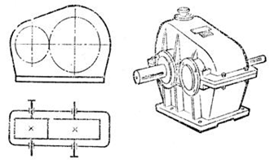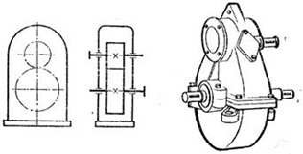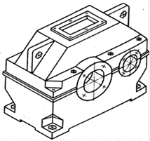

а) б) в)

а – горизонтальный; б – вертикальный; в – с корпусом, выполненным
с учетом требований современных норм промышленной эстетики
Рисунок 1.1 – Кинематические схемы и внешний вид некоторых разновидностей одноступенчатых цилиндрических редукторов

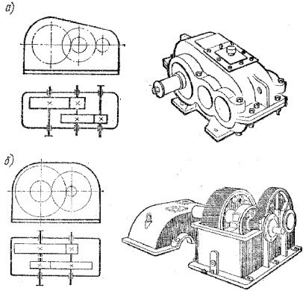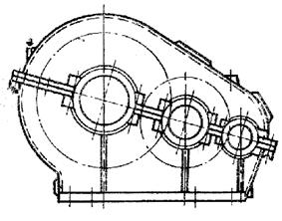

а – выполненный по развернутой схеме; б – соосный однопоточный;
в – с корпусом, имеющим наклонный (к его основанию) разъем
Рисунок 1.2 – Кинематические схемы и внешний вид некоторых разновидностей цилиндрических двухступенчатых редукторов

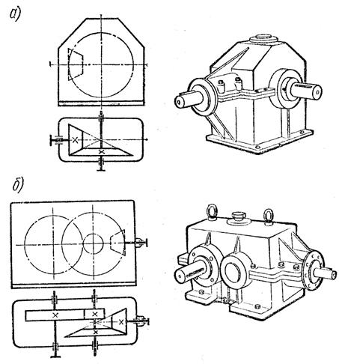

а – одноступенчатый; б – коническо-цилиндрический двухступенчатый
Рисунок 1.3 – Кинематические схемы и внешний вид некоторых разновидностей горизонтальных конических редукторов

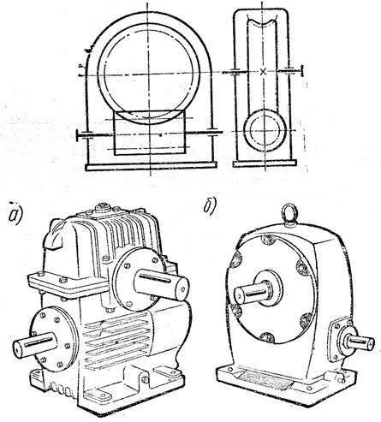

Рисунок 1.4 – Кинематическая схема и внешний вид червячных редукторов с нижним расположением червяка, имеющих: а – разъемный корпус;
б – неразъемный корпус

Корпусные детали редукторов, несмотря на разнообразие их форм и размеров, имеют общие конструктивные элементы (стенки, приливы, фланцы, ребра, бобышки), соединенные в единое целое.

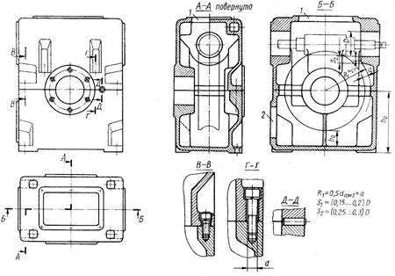

Рисунок 1.5 – Пример конструктивного оформления разъемного корпуса червячного редуктора с верхним расположением червяка, выполненного с учетом требований современных норм промышленной эстетики

На рис.1.6 приведены основные элементы корпуса типичного редуктора:
- основание 1;
- верхняя крышка 2;
- стенки 4;
- бобышки 5 для отверстий установки подшипников;
- фланцы 6 в для крепления крышки и корпуса;
- ниши или фланцы 7 для крепления корпуса к плите или раме;
- ребра жесткости 8;
- поверхности под крепежные детали, выравнивающие поверхность под гайки и головки болтов;
- смотровой люк 9;
- бобышка 10 с резьбовым отверстием для установки пробки 11 с уплотнительным кольцом 12 в отверстие для слива масла;
- бобышка 13 с резьбовым отверстием для установки маслоуказателя 14;
- резьбовые отверстия 15 для отжимных болтов 16;
- отверстия 17 для конических (цилиндрических) штифтов 18, используемых для фиксации крышки и корпуса;
- отверстия 19-21 для установки винтов (шпилек) 24-25, служащих для крепления крышки с корпусом и корпуса с рамкой (плитой);
- отверстия 22 для установки подшипников крышек подшипников;
- проушины 23 или рым-болты 26 для транспортировки основания и крышки и т.д.
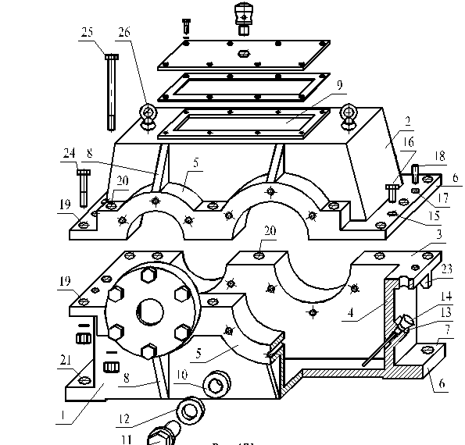

Рисунок 1.6 – Конструктивные элементы корпуса редуктора

С увеличением размеров элементов корпуса увеличиваются его материалоемкость, масса, трудоемкость изготовления и стоимость.
В связи с тем, что обычно корпуса редукторов – малонапряженные детали, размеры их элементов (толщину стенок, приливов и пр.) определяет в основном не прочность, а жесткость, необходимая для обеспечения работоспособности кинематических пар редуктора (зубчатых зацеплений, подшипников и др.). Требуемую жесткость достигают оптимизацией формы и размеров элементов корпуса, а также за счет рационального размещения ребер жесткости.
У большинства редукторов (для удобства монтажа деталей и узлов его передач) корпус выполняют разъемным в плоскости осей редукторных валов. В таком случае корпус, как правило, состоит из двух корпусных деталей: нижней, называемой картером, и верхней, называемой крышкой картера (рис.1.1–1.5).
Для удобства механической обработки плоскость разъема чаще всего располагают параллельно плоскости основания корпуса. Косой разъем (рис. 1.2, в) выполняют лишь для снижения габаритов и массы корпуса, а также улучшения условий смазывания зубчатых зацеплений передач редуктора в случае погружения колес всех его ступеней в масляную ванну при большой разнице диаметров этих колес.
Наличие разъема снижает жесткость корпуса, повышает стоимость его изготовления (стыкуемые в разъеме поверхности деталей корпуса должны быть чисто и точно обработанными, необходимы отверстия под крепежные детали), требует дополнительных расходов на детали крепления стыкуемых частей корпуса (болты, гайки и др.). Одновременно разъем дает возможность каждый вал редуктора со всеми расположенными на нем деталями (зубчатыми колесами, подшипниками, дистанционными втулками и др.) выделить в самостоятельную сборочную единицу, которую собирают и контролируют заранее, независимо от других валов, а затем (при общей сборке редуктора) без затруднений размещают в корпусе редуктора.
Изложенное позволяет сделать вывод о том, что целесообразно изменить конструкцию корпуса редуктора, используя композитные современные материалы и технологию его изготовления, исключив механическую обработку деталей.
Анализ технологических цепей АО «ССГПО», ПО ББЦМ, ПО ДЦМ, АЗФ, ТОО «КазЦИНК» и других предприятий горно-металлургического комплекса выявил достаточно внушительный перечень тихоходного технологического оборудования в качестве приводов, которых могут быть использованы различные типоразмеры пневмобаллонного привода конструкции КазНИТУ им.К.И.Сатпаева [16,18]. К ним относятся: пластинчатые питатели; ленточные питатели; непрерывные весодозаторы различного исполнения; непрерывные дозаторы; вакуум-фильтры различного исполнения; магнитные сепараторы различных модификаций, и ряд других.
Анализ технических характеристик вышеперечисленного оборудования показал, что мощность таких приводов не превышает 10 кВт, т.е. оно вдвойне потенциально являются объектами для внедрения пневмобаллонного привода.
В настоящее время наибольшее распространение в машинах получили механические приводы. Механические приводы общего назначения из всех передаточных механизмов получили наибольшее распространение в приводах технологических и легких транспортных машин. Обобщенная схема механического привода рабочей машины включает в себя двигатель, передаточный механизм, рабочую машину и соединительные муфты. Поскольку угловые частоты вращения вала двигателя и ведущего вала рабочей машины, как правило, не равны между собой, для согласования в механическом приводе применяется передаточный механизм, состоящий из набора механических передач (рис.1.7).
Редукторный привод — один из наиболее распространенных видов современных механических систем общепромышленного применения. Редуктор предназначен для снижения угловой частоты вращения и увеличения вращающего момента. От работоспособности и ресурса редукторов и мотор-редукторов во многом зависит обеспечение требуемых функциональных параметров и надежности машины в целом. Неправильный выбор редуктора может привести к значительным экономическим потерям из-за внеплановых простоев, увеличения ремонтных затрат и т. д.

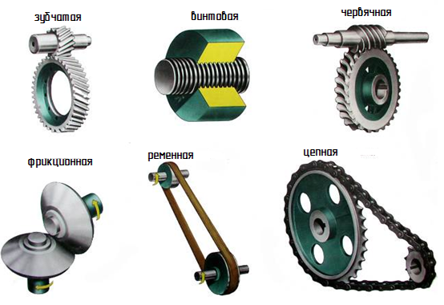

Рисунок 1.7 – Механические передачи

Помимо обычных зубчатых редукторов с большим передаточным отношением червячная передача выгодно отличается от передачи винтовыми колесами и еще одним свойством - значительно меньшим износом сопряженных профилей червяка и червячного колеса. Благодаря этому колесо частично охватывает червяк и соприкосновение зуба колеса с ниткой червяка происходит уже не в точке, как это имеет место у винтовых колес, а по винтовой линии на всей длине зуба колеса.
Червячно-цилиндрические редукторы имеют червячную-быстроходную ступень с обычными для нее параметрами и одну (ЧЦ) или две (ЧЦ2) цилиндрические ступени с параметрами цилиндрического редуктора развернутой схемы. Эти редукторы имеют большие передаточные отношения и низкий уровень шума. Червяк обычно располагают внизу (рис. 1.8), что вызвано условиями смазывания зацепления, расположением подшипников червяка и условиями сборки.
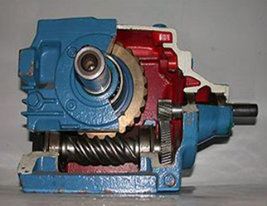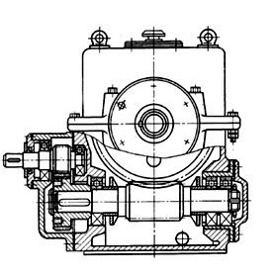

Рисунок 1.8 – Червячно-цилиндрические редукторы

В тех случаях, когда требуется высокая несущая способность по контактной прочности и большие передаточные отношения, все шире применяют передачи с зацеплением Новикова М. Л., профиль зубьев которых очерчен дугами окружностей. Для передачи вращательного движения с переменным отношением скоростей звеньев механизмов применяют некруглые зубчатые колеса или колеса с переменным шагом.
Несомненно, что появление зацепления Новикова стало одним из главных событий в промышленности, и в частности, в производстве цилиндрических редукторов. Для таких передач характерно:
- в данном зацеплении происходит точечный контакт сопряжённых зубьев, а не линейный, как в эвольвентном зацеплении, что позволяет передавать увеличенную на 50-90% нагрузку. При особо тяжёлых нагрузках точечный контакт становится контактным пятном,
- особый закруглённый профиль зуба зацепления Новикова допускает перекосы при компоновке передачи,
- шестерни с зацеплением Новикова гораздо лучше прирабатываются, и редуктор при первоначальном пуске быстрее выходит на заданные параметры.
Однако все эти преимущества имеют место быть только при твёрдости колёс и шестерен до НВ 350. Из недостатков необходимо отметить следующее:
- необходимость наличия на предприятиях сложного технологического оборудования,
- высокие требования к точности межосевого расстояния при производстве редукторов.
- меньшая, по сравнению с эвольвентным зацеплением, прочность зуба на изгиб.
Планетарные механизмы отличаются тем, что, несмотря на простоту и компактность конструкции, они тоже дают возможность получать большие передаточные отношения.
По сравнению с электроприводом гидропривод позволяет реализовать большие передаточные отношения от привода к исполнительным механизмам без применения громоздких и кинематически сложных устройств, сравнительно просто регулировать скорости в широких пределах, что улучшает технологические возможности машин и повышает коэффициент использования двигателя по мощности; обеспечивать простое преобразование вращательного движения в поступательное; предохранять машину от перегрузок простыми средствами; применять полуавтоматическое и автоматическое управление.
Вместе с тем гидропривод обладает меньшей надежностью и требует больших объемов сложных работ по техническому обслуживанию.
Альтернативой существующим многоступенчатым приводам могут быть безредукторные приводы, но и они предполагают использование редукторов, хотя и с незначительными передаточными отношениями.
Комплектный безредукторный электропривод предназначен для обеспечения вращения на малых скоростях с управляемым законом изменения скорости, ускорения и направления, с возможностью позиционирования по координатам, что достигается сочетанием различных режимов работы: шагового, микрошагового и плавного вращения.

Достоинства этого типа привода:
- Прямой привод выгодно отличается от стандартных приводов непосредственным преобразованием электромагнитной энергии в линейное (или поворотное) перемещение;
- В прямом приводе (безредукторный) нет частей, подверженных износу и трению, а это гарантирует высокие точностные и динамические характеристики привода, которые не изменяются с течением времени;
- Модульная конструкция и отсутствие механических передач позволяет создавать прецизионные многокоординатные системы.
По мнению представителя компании Danaher, так сложилось исторически, что недостатком двигателей прямого привода всегда оставалась сложность их применения и стоимость.

Основные достоинства систем прямого привода:
- Максимально высокие показатели точности (до 0,00001 мм).
- Способность создавать большой момент (до 50000 Нм) и, как следствие этого, возможность развития значительных ускорений.
- Устойчивость всех основных электромагнитных и механических характеристик во время работы.
- Компактность, легкость и надежность конструкции (в прямом приводе отсутствует трансмиссия и другие традиционные элементы — редукторы, механизмы передачи, муфты, подшипники, сальники, и т.д.
- Вследствие отсутствия трущихся частей компоненты двигателя прямого привода не подвержены износу, а значит, заданная точность обеспечивается на протяжении всего срока службы оборудования.
- Низкие уровни шума и вибрации.
- Простота и удобство монтажа.
- Двигатель прямого привода не нуждается в смазке и практически не требует технического обслуживания.
Недостатки этого типа привода: высокая стоимость управляющей силовой части; для точного управления остановкой и стартом и в меньшей мере остальным движением необходим частотный преобразователь и энкодер, при этом нужно узнать точный угол установки энкодера по отношению к крутящему магнитному полю (к углу размещения катушек статора) для синхронных двигателей. Обычно этот угол вычисляется частотным преобразователем при вращении двигателя без нагрузки при автонастройке.
Комплексное решение вопросов совершенствования современных приводов требует особого внимания к проектированию и реализации механических преобразователей движения. В настоящее время усиливается тенденция к упрощению механических устройств технологического оборудования и к использованию иных источников энергии, кроме электрической.
В этом плане современные пневмобаллонные приводы обладают целым рядом технических преимуществ по сравнению с традиционными электромеханическими, а именно:
- простота и дешевизна конструкции;
- значительно меньшая масса по сравнению с существующими машинами, выполняющими те же функции;
- отсутствие трущихся и вращающихся частей;
- возможность регулирования в значительном диапазоне рабочих характеристик силовых элементов;
- высокий коэффициент раздвижности силового элемента;
- высокая способность к поглощению ударных нагрузок благодаря эластичности материала и сжимаемости воздуха;
- использование только одного вида энергии.
В сочетании с храповыми механизмами свободного хода они могут существенно улучшить конструктивное исполнение приводов технологических машин с тихоходным рабочим органом. Однако этот тип привода недостаточно исследован и требует особого внимания для широкого использования, что являлось предметом исследования и разработки в настоящем проекте.

2 ПОДБОР КОМПОНЕНТОВ, ОПРЕДЕЛЕНИЕ ФИЗИКО-ХИМИЧЕСКИХ СВОЙСТВ И УТОЧНЕНИЕ КОЛИЧЕСТВЕННОГО СОСТАВА СМЕСЕЙ ДЛЯ ПРИГОТОВЛЕНИЯ ПОЛИМЕРБЕТОНОВ. ОТРАБОТКА КОНЦЕПЦИИ И РАСЧЕТНОЕ ОБОСНОВАНИЕ ГЕОМЕТРИЧЕСКИХ И ТЕХНИЧЕСКИХ ПАРАМЕТРОВ УПМ

2.1 Полимербетоны, их состав, достоинства и недостатки. Возможности использования для изготовления корпусов редукторов

Успехи химии в области синтеза полимеров открывают практически неограниченные возможности для изготовления материалов с самыми разнообразными свойствами. Открытие новых способов синтеза и модифицирования полимеров позволяет получать новые виды мономеров и олигомеров, сополимеров - блоксополимеров и привитых сополимеров.
В то же время необходимо отметить, что полимерные материалы, и в том числе синтетические смолы, еще сравнительно дороги и дефицитны, поэтому применение их в строительстве наиболее рационально в виде высоконаполненных композиций [3].
Полимербетоны представляют собой новые эффективные химически стойкие материалы, у которых степень наполнения минеральными наполнителями и заполнителями доходит до 90-95% массы. Эти новые материалы, созданные советскими учеными, стоят вне конкуренции с другими наполненными полимерными композициями по расходу полимерного связующего, которое составляет всего 5-10% общей массы полимербетона; естественно, стоимость такого материала сведена к минимуму. При сравнительно небольшом расходе полимерного связующего на единицу массы полимербетоны обладают высокой плотностью, прочностью, химической стойкостью и многими другими положительными свойствами. Соответствующий выбор связующего, наполнителей и заполнителей позволяет получать полимербетоны с высокими диэлектрическими характеристиками или, наоборот, обладающие хорошей электропроводностью. Разработаны составы специальных бетонов с высокими защитными свойствами от различных излучений. При этом высокая степень наполнения позволяет резко снизить усадку, которая становится равной усадке цементных бетонов, и существенно повысить модуль упругости, что позволяет применять такие бетоны в несущих и весьма ответственных конструкциях. Например, разработаны составы тяжелых полимербетонов плотностью 2200-2400 кг/м³, имеющих предел прочности на сжатие: на основе фенолоформальдегидных смол 40-60, карбамидных 50-80, полиэфирных 80-120 и фураново-эпоксидных до 160 Мпа [5].
Среди наиболее интересных областей применения полимербетонов в зарубежной практике следует отметить использование полимербетонов для изготовления труб, коллекторов, емкостей для хранения агрессивных жидкостей, при строительстве подводных сооружений, ремонте и восстановлении строительных конструкций. Новым и весьма эффективным является использование полимербетонов (вместо металла) для изготовления корпусов редукторов, центробежных насосов и тому подобных изделий, а также станин высокоточных станков.
В настоящее время в зарубежных странах для изготовления полимербетонов применяют около 10 типов различных мономеров или олигомеров, которые в комбинациях с модифицирующими добавками позволяют получить более 30 разновидностей полимербетонов. Однако наибольшее предпочтение по-прежнему уделяется полимербетонам на основе полиэфирных и эпоксидных смол и мономера метилметакрилата (таблица 2.1) [7].

Таблица 2.1 – Характеристики полимербетонов на основе полиэфирных и эпоксидных смол

Содержание (асбофрикционных отходов) в композите, % | Полимерная матрица
Содержание (асбофрикционных отходов) в композите, % | эпоксидная |  | полиэфирная
Содержание (асбофрикционных отходов) в композите, % | Предел прочности при сжатии, МПа | Предел прочности при растяжении (при изгибе), МПа | Предел прочности при сжатии, МПа | Предел прочности при растяжении (при изгибе), МПа
0 | 37,83 | 11,68 | 39,78 | 11,05
3 | 40,46 | 12,5 | 39,92 | 12,51
5 | 36,9 | 12,0 | 34,26 | 14,94

Расчеты ученых показали, что если принять условные энергозатраты на единицу массы при производстве бетона равными 1, то для полимербетонов они будут составлять 2,5, стали 5-7, фарфора для изоляторов 5-10 и алюминия 7,5-10. Если ввести коэффициент экономической эффективности (отношение экономического эффекта от улучшения свойств к стоимости материала) и принять его равным 1 для обычного бетона. Эти данные подтверждают высокую экономическую эффективность применения полимербетонов в различных отраслях промышленности и строительства.
По настоящей классификации специальные бетоны с добавками полимеров или на их основе (П-бетоны) делятся на следующие виды) минералополимерные бетоны (МПБ) - бетоны с минеральными наполнителями, обработанными полимерами; полимернаполненные бетоны (ПНБ) кроме минеральных наполнителей и заполнителей содержат полимерные наполнители; модифицированные бетоны (МБ) - бетоны с малыми добавками полимеров; фибробетоны (ФБ) - бетоны, армированные стальным, стеклопластиковым или полимерным волокном; полимерцементные бетоны (ПЦБ) представляют собой цементные бетоны, в процессе приготовления которых в смесь добавляют кремнийорганические или водорастворимые олигомеры и полимеры, водные эмульсии типа поливинилацетатной, водорастворимые эпоксидные смолы и др.; полимерсиликатные бетоны (ПСИБ) - кислотостойкие бетоны на основе жидкого стекла, в состав которых в процессе приготовления вводят полимерные добавки. Введение в состав таких бетонов фурилового спирта или некоторых других олигомеров делает полимерсиликатные бетоны практически непроницаемыми для растворов различных кислот; бетонополимеры (БП) - цементные бетоны, которые после завершения процессов твердения и структурообразования подвергают сушке и пропитке различными мономерами или олигомерами с их последующей радиационной пли термокаталитической полимеризацией в норовой структуре бетона. Пропитка цементных бетонов мономерами или олигомерами обеспечивает возможность получения бетонополимеров, обладающих высокими плотностью и прочностью; серные и полимерсерные бетоны (ПСБ) - высоконаполненные композиции на основе расплавленной серы с различными модифицирующими добавками и минеральных заполнителей и наполнителей без использования минеральных вяжущих и воды; полимербетоны - высоконаполненные композиции, полученные на основе синтетических смол или мономеров и химически стойких наполнителей и заполнителей без участия минеральных вяжущих и воды [8,9].
К бетонополимерам с определенной натяжкой можно отнести и бетоны, пропитанные серой. Пропитка цементных бетонов расплавленной серой позволяет получать серные и полимерсерные бетоны с более низкими прочностными характеристиками, чем у бетонополимеров, но стоимость серы в 10 раз ниже стоимости мономеров, а процесс пропитки значительно проще.
Полимербетоны содержат в своем составе не менее трех фракций наполнителей и заполнителей: мелкодисперсные наполнители с размером частиц менее 0,15 мм, заполнители - песок с размером зерен до 5 мм и щебень с размером зерен до 50 мм. В отличие от полимербетонов полимеррастворы не содержат в своем составе щебня, мастики содержат только одну мелкодисперсную фракцию наполнителя.
Учитывая, что полимербетоны обладают более высокими положительными характеристиками по сравнению с другими видами бетонов и нашли наибольшее практическое применение в различных отраслях промышленности, этим материалам в дальнейшем и уделяется основное внимание [1].
Основные свойства полимербетонов определяются химической природой синтетической смолы, видом и содержанием мелкодисперсной фракции наполнителей. Крупные фракции заполнителей (песок и щебень), выполняя в основном роль скелета, влияют на основные физико-механические свойства в меньшей степени. Поэтому для неармированных материалов после слова «полимербетон» указывают сокращенное название полимерного связующего и вид мелкодисперсного наполнителя; для армированных материалов перед названием материала упоминают вид армирования, например полимербетон ФАМ на андезите, полимербетон ПИ на маршаллите, сталеполимербетон ФАМ на аглопорите и т.д [6].
Полимербетоны могут быть получены как на основе термореактивных, так и термопластичных полимеров. В то же время следует отметить, что полимербетоны, предназначенные для изготовления несущих строительных конструкций, изготовляют в основном на основе термореактивных смол, термопластичные же полимеры в большинстве случаев используются для полимербетонов, которые применяют в защитных облицовках и в виде декоративно-отделочных материалов.
Из большого разнообразия термореактивных и термопластичных смол эпоксидные и полиуретановые смолы еще дороги и дефицитны, поэтому полимербетоны на фурановых, фенольных, полиэфирных, карбамидных смолах и мономере ММА в настоящее время находят наибольшее распространение. Особенно перспективны для несущих конструкций легкие химически стойкие полимербетоны, на пористых заполнителях с плотностью = 1600... 1800 кг/ /м³ и прочностью на сжатие = 60...80 МПа. Все шире используются полимербетоны на фенольных и ацетоноформальдегидных смолах. Полимербетоны на фураново-эпоксидных компаундах типа ФАЭД применяются в гидротехнических сооружениях [12].
Весьма целесообразны сверхлегкие теплоизоляционные полимербетоны для ограждающих конструкций на основе карбамидных смол и полиизоцианатных композиций с использованием в качестве легких заполнителей перлита и пеностекла с плотностью р = 400...500 кг/м3 и прочностью на сжатие 5...6 МПа.
Удобоукладываемость полимербетона так же, как и цементных бетонов, определяется жесткостью смеси. Жесткость полимербетонных смесей зависит от вида и принятого количества синтетической смолы, от дисперсности наполнителя и соотношения между фракциями наполнителя и заполнителей. По жесткости полимербетонные смеси можно разделить на четыре основные группы. При этом меньшие значения количества смолы относятся к тяжелым бетонам, а большие - к легким на пористых заполнителях.
Учитывая изложенное можно определить основные преимущества полимербетона:
- высокая прочность;
- небольшая масса;
- высокая ударная стойкость;
- упругость;
- высокая пластичность;
- спокойные отношение к химическим вещестам;
- отсутствие реакции на влажность и температуру;
- быстрое застывание смеси;
- плотная и роная поверхность в иделии
Таким образом можно сделать вывод перспективности использования полимербетона для модернизации корпусов редукторов в горно-металлургической отрасли.

2.2 Подбор компонентов и разработка составов смесей для приготовления полимербетона

Реальная смесь для полимербетона, является компромиссом между тем, что нам нужно и тем, что мы можем получить в реальных условиях.
1. Начнем составление нашей смеси с определения того, что мы хотим туда замешать. Связующим будет полиэфирная смола с низкой вязкостью при замесе и малой усадкой при отверждении. При этом, ее стоимость должна быть минимальной [6].
Лучшей, со всех сторон, является смесь, приготовленная на кварцевых песках. Песок не впитывает в себя смолу и она тратится только на обволакивание его частичек, имеет большую прочность, передающуюся готовому изделию. Для приготовления смеси нужен сухой калиброванный по фракциям кварцевый песок. Естественно, в нем не должно быть глинистых включений, т.к. это дополнительный расход смолы и усадка, смеси при изготовлении изделия.
Проведя некоторые исследования, в частности, объемное моделирование, установлено, что для наиболее плотного заполнения воздушных пор в смеси, она должна иметь прерывистую гранулометрию, те состоять из 2-3 фракции. Размеры зерен каждой из фракций должны примерно на порядок отличаться друг от друга.
Форма частиц песка отличается от круглой, но для простоты представления, примем ее за шар. На рисунке 2.1 показано, как располагаются гранулы размеров 1,2 мм; 0,2 мм и 0,02 мм, в смеси. Если отобразить все гранулы в объеме, на рисунке, крупные заслонят мелкие, для наглядности оставлены лишь несколько гранул и а более крупные — прозрачными.
2. Начнем с выбора самой крупной фракции. Она дает наибольшую экономию смолы в смеси, придает особенную прочность изделию, но не может обходиться без соседства более мелких фракций, для поддержки смеси от расслоения. Верхним пределом величины зерна является толщина стенок изделия. Для наилучшего заполнения смеси при заливке, размер наибольших гранул не должен быть больше 1/3 этой толщины. Толщина стенок литых изделий — около 1 см. Получается, что можно использовать песок фракции: 10 мм/3 = 3,3 мм. Однако, практика заливки показала, что такие крупные гранулы дают на поверхности изделия, покрытого гелькоутом, крупную и не всегда желательную шагрень. Практика, также, показала, что при покрытии нормальным слоем (0,5 мм) гелькоута, гранулы размером до 1,2 мм не дают сильной шагреневости. Таким образом можно констатировать , что наиболее оптимальная крупная фракция песка для наших целей: 0,8-1,2 мм.

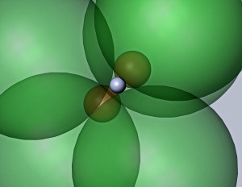

Рисунок 2.1 – Расположение гранулы размеров 1,2 мм; 0,2 мм и 0,02 мм, в смеси

Еще проще представить расположение гранул, если изобразить шарики указанных размеров в процессии на плоскость (рис 2.2).

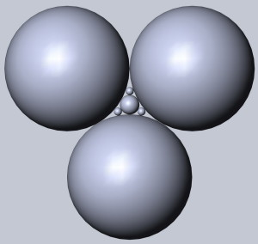

Рисунок 2.2 – Расположение шариков гранул на плоскости

3. Следующая фракция, для плотного заполнения, должна быть на порядок меньше крупной (что подтверждается объемным моделированием), значит это 0,1-0,3 мм.
4. Самая мелкая фракция, должна составлять 0-0,02 мм.
Поскольку мелкой фракции в смесь добавляется не много, она не особо влияет на себестоимость. Поэтому там, где получить кварцевую муку проблематично, допустимо заменять ее гидроксидом алюминия.
Путем построения объемной модели, удалось определить наиболее подходящие для плотной смеси размеры песчинок. Но здесь важным является количественное соотношение компонентов в полимербетонной смеси.
5. Рациональное соотношение фракции наполнители возможно определить используя формулу Фуллера. Поскольку размеры фракций могут отличаться от расчетных, используют формулу авторасчета количества песка по фракциям.
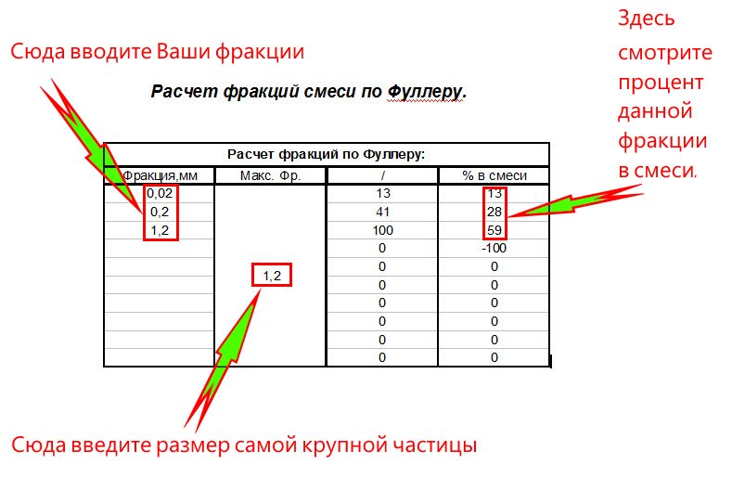
Рисунок 2.3 – Форма расчетной таблицы

В таблицу вводятся размеры только самых крупных частиц в фракции.
Как видно для нашего случая, количество крупной фракции должно составлять 59%, средней-28%, мелкой-13%. Небольшое количество мелкой фракции, необходимой для заполнения пространств между более крупными, благоприятно сказывается на количестве смолы, необходимой для смеси, т.к. мелкая фракция более всего густит композитную смесь вследствие большой площади смачиваемой поверхности.
6. Формула Фуллера не дает ответа, сколько необходимо добавить связующего т.е. смолы в смесь. Для примерного определения ее количества, готовится сухая смесь из 1,3 л мелкого песка, 2,8 л – среднего и 5,9 л крупного. Это можно сделать, перемешав фракции насухую. Далее необходим набрать из нее ровно 1 литр сухой смеси, предварительно взвесив тару. Истинная плотность кварцевого песка без пор всегда равна 2,65 кг/л. Определяем объем пор следующим образом: 1-(2 кг/2,65 кг) = 0,25 л. Именно такой объем имеют поры в смеси.
Для смачивания такого количества смеси смолы потребуется несколько больше указанного объема, т.к. она имеет вязкость большую чем воздух, или вода. Вещества смолы потребуется несколько больше, чем воды для смачивания такого же количества песка. Но данный тест позволяет определить, с какого количества необходимо начинать свои практические опыты.
7. Композитная смесь готовится для того, чтобы быть залитой в какую-либо форму.
Рассмотрим практически этот процессе. Отпарируем тару. Высыпем перемешанную смесь песков и 1л лабораторного образца, использованного в прошлом опыте в эту ёмкость. Определим сколько получилось литров сухой смеси. Получим, например, 9 литров. Пересыпем песок в другую ёмкость. Произведем расчеты: 1 литр песка имеет 250 мл пор, значит, на смачивание 9 л песка понадобится 9 л х 0,25 л = 2,25 литра воды, а в нашем случае — смолы. Смесь, конечно, получится слишком густая, но миксер с ней справится. Наливаем в тарированную ёмкость 2,25 литра смолы, добавляем в нее 20 мл отвердителя. Непрерывно перемешивая, начинаем досыпать песчаную смесь. Если смесь все еще слишком вязкая, готовим и начинаем вливать еще 0,5 литров смолы. Когда смесь перестанет рваться лопастями миксера, и начнет становиться гомогенной, попробуем наклонить ёмкость, и оценим, сможет ли она литься в матрицу.
8. Зная объем заливки конкретной матрицы, можно прогнозировать конечную массу изделия. Например, матрица с объемом заливки 7 л даст нам изделие массой: 7 х 2,1 = 14,7 кг.
9. Можно вычислить коэффициент совмещения объемов. При смешивании разных фракций песка и смолы, воздушные поры между гранулами заполняются более мелким материалом. При этом, итоговый объем смеси получается меньше, чем объемы добавленных компонентов. Зная величину уменьшения объема, можно прогнозировать объем первоначально необходимых компонентов. Так, смешивая пески различных фракций: 1,3 + 2,8 + 5,9 литров со смолой + 3 л получим 13 литров. А реальный объем смеси получился 10 литров.
Таким образом можно установить, что для получения, например, 7 литров готовой смеси, необходимо взять 13/10 х 7 = 1,3 х 7 = 9,1 литр а ингредиентов, в частности, по фракциям: смолы 3/10 х 7 = 2,1 л; аналогично, мелкого песка: 0,91 л; среднего: 1,96 л; крупного: 4,13 л.
10. Выливаем смесь в матрицу при включенном вибростоле. Если остались излишки, замерим по тарированной ёмкости, сколько литров смеси оказались лишними. Например, если в тарированной ёмкости осталось 2 литра смеси, мы знаем, что объем заливки данной матрицы: 10-2 = 8 литров. Этот показатель следует записать, а матрицу промаркировать, чтобы в будущем готовить для нее именно такое количество смеси.
После укладки смеси в форму она подвергается вибрации, до тех пор пока не перестанут подниматься пузырьки. Если самые крупные песчинки погрузились в глубину, а на поверхности выступила чистая смола, значит смесь не идеальна, она дает расслоение.
При следующих опытах исследуется состав смеси, меняя соотношение количества ее компонентов.
11. Этот этап проводится в таком порядке. Производится добавка в следующую отливку около 100 мл пироксида кремния (аэросила 200) на литр смолы. Т.е. для 3 литров необходимо перед добавлением песка, замешать в смолу 300 мл этого вещества. Количество может быть определено экспериментально. При добавлении большего количества смесь густеет, и смолы требуется больше. Рекомендуемое количество аэросила должно придать смеси достаточную тиксотропность для поддержания крупного песка на поверхности и в массе смеси при вибрации. Кроме того, этот компонент является молекулярно дисперсным силикатом и придает смеси дополнительное сопротивление растрескиванию при отверждении.
12. Следующий этап — смещение фаз мелкий-средний песок в сторону мелкого, и наоборот. Истинный гранулометрический состав в пределах фракции песка не известен. Во фракции, например 0,1-0,3 мм количество песчинок размером 0,1 мм может преобладать, или наоборот, быть меньше, чем количество песчинок другого размера. Это сдвигает реальный необходимый процент данной фракции в сторону ее уменьшения или увеличения. Поскольку крупный песок является основой полимербетона, придающей ему прочность, антиусадочные свойства и малое потребление смолы, регулировать количество этой фракции не следует. Просто, уменьшив ее, мы получим большее потребление смолы, а увеличив — не сможем удержать смесь от расслоения.
В ходе экспериментов по регулированию состава смеси, необходимо определить окончательный состав смеси, наиболее рациональный для данного наполнителя и смолы. Смесь должна получиться настолько плотной, что бы крупный песок вообще не покрывался слоем смолы на открытой части матрицы при вибрации.
12. Для производственных условий, удобнее отвешивать компоненты смеси на весах. Для этого, необходимо набрать ровно по 1 литру каждой фракции песка, а также, 1 л смолы, предварительно взвесив тару. Вычтя массу тары, получим, например, что 1 л смолы имеет массу 1,1 кг; 1 л мелкого песка — 1,9 кг; среднего — 1,8 кг; крупного — 1,7 кг.
Переведем объемные проценты в смеси, определенные в п. 6, в массовые. Получим, что для приготовления 10 литров смеси массой 21 кг нужно смешать смолы: 3 л х 1,1 кг/л = 3,3 кг; мелкого песка: 1,3 х 1,9 = 2,47 кг; среднего песка: 2,8 х 1,8 = 5,04 кг; крупного: 5,9 х 1,7 = 10,03 кг. Это и есть расчетные данные в кг на 10 литров готовой смеси, которые можно применять для составления любого необходимого количества смеси.
Оценим, содержание смолы в смеси: 3,3 кг смолы Х 100% / 21 кг готовой смеси = 15,7%. Считается, что для технологии литья в принципе невозможно добиться содержания смолы ниже 14%. И для приближения к этому «абсолютному» минимуму используют химические добавки, увеличивающие смачиваемость наполнителя, и снижающие вязкость смолы. А это значительно удорожает себестоимость.
Проведенные исследования позволили разработать экспериментально-теоретический метод подбора оптимальных составов полимербетонов, который имеет следующие особенности. Составы полимербетонов проектируют в три стадии: вначале экспериментально определяют оптимальный состав клеящей мастики, затем теоретически вычисляют размеры щебня для состава бетона с «полупрерывистой гранулометрией», количество фракций и их соотношение между собой, после этого состав заполнителей уточняется на приборе для подбора сухой смеси.

2.3 Концепция тихоходного пневмокамерного варианта УПМ технологических машин

1. Описание потребностей (потребитель, объем производства, шансы на успех реализации и др.).
Многие предприятия горно-металлургического кластера, используются в производственном цикле технологические машины с частотой вращения приводного вала до 10 об/мин и мощностью до 10 кВт. Все они имеют разводку трубопроводов с технологическим сжатым воздухом давлением 0,3...0,5 Мпа [6,18]. К ним можно отнести:
- ленточные дозаторы;
- вакуум-фильтры;
- сгустители с центральным и периферийным приводом;
- питатели;
- КРМ (карусельные разливочные машины) и ряд других.
Принимая во внимание простоту конструктивного исполнения тихоходного пневматического привода, шансы весьма перспективны на его широкое использование.
2. Подробное описание технологического процесса использования УПМ.
Привод УПМ должен заменить сложный многокомпонентный привод, обусловленный большим передаточным отношением: при частоте вращения приводного вала 0,25 мин⁻¹, i – передаточное отношение может составить от 3000 до 4000, а крутящий момент может составить М_{кр} = 24000 Н·м.
Регулирование частоты вращения – дросселированием, стабилизация – установкой ресивера и редуктора.
Рабочее давление в пневмомагистрали должно быть не менее 0,3 МПа. Уменьшение давления может существенно сказаться на крутящем моменте, вплоть до остановки, либо необходимости увеличения размеров пневмокамер в плане и увеличению габаритов привода.
Температура в зоне установки привода не должна быть отрицательной – так как существует риск замерзания конденсата в элементах привода.
3. Выделение главных моментов, отражающих специфику работы машины.
Пульсация крутящего момента, которая может сказаться на технологии, должна быть минимальной.
Концептуальная схема предлагаемого пневмокамерного варианта УПМ представлена на рисунке 2.4 [18]. Механизм действия привода следующий: при нагнетании воздуха в первую камеру, она, раздвигаясь, толкает лопасть, закрепленную на внешней обойме обгонного подшипника. В свою очередь шарики, установленные между внутренней и внешней обоймами заклинивают (сцепляют), обоймы, происходит поворот приводного вала, на угол обусловленный размерами камерной оболочки. Скорость толкания может быть весьма незначительной за счет возможностей дроссельного регулирования. По мере завершения хода толкания кронштейн, закрепленный с обратной стороны внешней обоймы, нажмет на конечный выключатель, который переключит золотник двухпозиционного четырёхходового распределителя, вследствие чего воздух из камеры будет выпущен в атмосферу (выхлоп), а воздух будет перераспределен во вторую камеру. Под действием второй камеры, установленной на той же плоскости рядом с первой, под второй лопастью, закрепленной на внешней обойме второго обгонного подшипника, установленного на том же валу, вращение приводного вала будет продолжено.

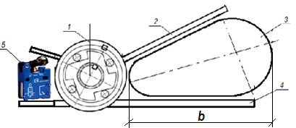

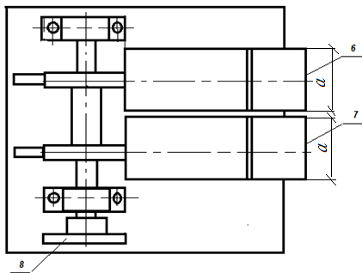

1 – обгонный подшипник; 2 – приводная лопатка; 3 – угловая пневмокамера; 4 – опорный лист; 5 – конечный выключатель; 6 – камера 1;
7 – камера 2; 8 – полумуфта.

Рисунок 2.4 – Концептуальная схема пневмокамерного варианта УПМ.

3 ИЗГОТОВЛЕНИЕ ЛИТЕЙНЫХ ФОРМ, ОТЛИВКА ПРОБНИКОВ. ИЗГОТОВЛЕНИЕ МАКЕТА УПМ

3.1 Особенности изготовления пробников [4,13]

Общие положения. Методы испытания образцов из легких и тяжелых полимербетонов направлены на определение:
а) плотности, водопоглощения, пористости и водонепроницаемости;
б) кратковременной прочности на сжатие, растяжение и растяжение при изгибе;
в) призменной прочности, модуля упругости и коэффициента Пуассона при кратковременномнагружении;
г) деформаций усадки в процессе отверждения;
д) деформаций усадки и ползучести;
е) морозостойкости;
ж) истираемости;
з) среднего коэффициента линейного теплового расширения;
и) диэлектрической проницаемости и тангенса угла диэлектрических потерь в диапазоне частот от 50 до 30 · 10³ кГц;
к) электропроводности полимербетонов.
Для определения объемной массы, кратковременной прочности, модуля упругости, деформаций ползучести и усадки полимербетона рекомендуются виды и размеры образцов, приведенные в таблице 3.1.

Таблица 3.1 – Виды и размеры образцов для проведения испытаний

Вид испытания | Форма образца | Геометрические размеры образца, мм
Прочность на сжатие | Кубы | Длина ребра: 70; 100; 150
Прочность на осевое растяжение | Восьмерки (см. рис. 3.2) | Размер рабочего сечения средней части: 40´40; 100´100
Прочность на растяжение при изгибе | Призмы квадратного сечения | 40´40´160; 70´70´280;  100´100´400; 150´150´600
Призменная прочность, модуль упругости и коэффициент Пуассона | То же | То же
Усадка | Призмы квадратного сечения | 40´40´160; 70´70´280
Усадка | Балочки с уширенным концом (см. рис. 3.3) | 30´30´320
Примечания:
1. За базовый принимали образец с размерами рабочего сечения 40х40х160 мм.
2. При производственном контроле полимербетонов, к которым одновременно предъявляются требования по прочности на растяжение при изгибе и на сжатие, допускается определять прочность полимербетона на сжатие испытанием половинок образцов-призм, полученных после испытания на изгиб образцов-призм.
3. Отклонение размеров отформованных образцов по длине ребер кубов, сторон поперечного сечения призм и восьмерок от номинальных, указанных в табл. 5.1, не должны превышать ± 1 %. Неплоскостность опорных поверхностей кубов и призм, прилегающих к плитам пресса, не должна превышать 0,05 мм на 100 мм длины. Неперпендикулярность смежных граней кубов и призм, предназначенных для испытания на сжатие, не должна превышать 1 мм на 100 мм длины.
4. Образцы изготавливали сериями, состоящими из трех образцов. Образцы имели маркировку, которую наносили на грани образца, видимые в процессе испытания.
5. Формы для изготовления образцов (рис. 3.1) отвечала требованиям ГОСТ 22685-77.

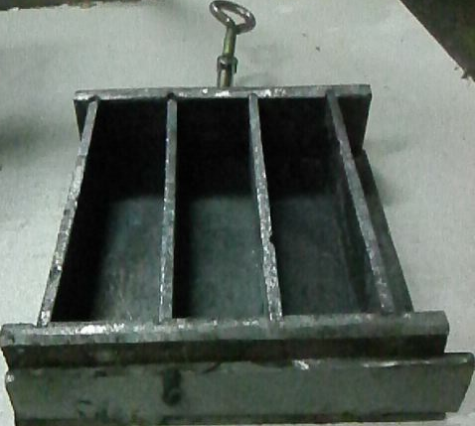

Рисунок 3.1 – Формы для изготовления контрольных образцов – призм квадратного сечения

6. Перед изготовлением образцов внутренняя поверхность собранных форм тщательно очищалась и покрывалась разделительным слоем, препятствующим прилипанию полимербетона к форме.
7. Исходные материалы и составы полимербетонов для изготовления образцов назначались в соответствии с требованиями ГОСТ 25246-82 и Инструкции СН-525-80.
8. Проба полимербетонной смеси для изготовления контрольных образцов отбиралась из средней части замеса.
9. Отобранная проба полимербетонной смеси дополнительно перемешивалась перед формованием образцов. Формование образцов производилось не позднее чем через 10 мин после отбора пробы.
10. Полимербетонную смесь для изготовления образцов приготавливали в соответствии с требованиями Инструкции СН-525-80.
11. Укладку и уплотнение полимербетонной смеси в формах производили в соответствии с требованиями ГОСТ 10180-78 и Инструкции СН-525-80.
12. Отверждение полимербетонных образцов производилось в соответствии с требованиями Инструкции СН-525-80.
13. Высота образца (рис. 3.2, 3.3) определялась в соответствии с требованиями ГОСТ 22372-77.

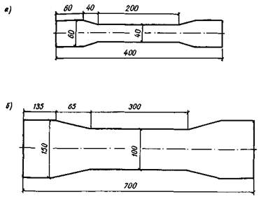

а– 40х40; б– 100х100;
Рисунок 3.2 – Контрольные образцы-восьмерки. Размер рабочего сечения средней части, мм.

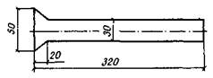

Рисунок 3.3 – Контрольные образцы-балочки с уширенным концом

3.2 Технология приготовления составов пробников [7]

Изготовление образцов полимербетона для испытаний осуществлялось в несколько этапов.
Первый этап технологии пробников полимербетонов — подготовка сырьевых компонентов. Влажность наполнителей и заполнителей полимербетонов должна быть не более 0,5 ...1 %. Это объясняется тем, что прочность и другие свойства полимербетонов резко падают при использовании влажного заполнителя: тончайший слой воды на частицах заполнителя ухудшает твердение полимерного вяжущего и снижает его адгезию к ним. Поэтому заполнители и наполнители сушили в сушильном шкафу при температуре 80...110°С и обязательно охлаждал перед дозированием до нормальной температуры.
В качестве наполнителя использовали тонкомолотый гранит (черный и белый, бутовый камень (таблица 3.2), а также кварцевый песок.
Синтетическую смолу и отвердитель перед употреблением доводили до необходимой вязкости нагревом и введением растворителя (646, ацетона).
Приготовление полимербетонной смесей производили в следующем порядке. Сначала готовили связующее, а затем вводили в подготовленную смесь заполнители. Связующее готовили в течении 30...60 с. Готовую смесь сразу же загружали в специальную емкость, где уже находились предварительно перемешанные и обработанные модифицирующие добавки с небольшим количеством связующего заполнителя. Перемешивание заполнителей со связующим производили в течении 1,5...2 мин.
Введение части смолы (мономера) в емкость с заполнителями имело целью создание на поверхности заполнителей тонких пленок смолы. При этом при последующем введении связующего, заполнитель не будет адсорбировать смолу из связующего и прочность контактных слоев связующего не снизится, как это имеет место при введении связующего в необработанный заполнитель.
Двухстадийное получение смеси имеет ряд преимуществ: сокращается общая длительность цикла перемешивания и уменьшается расход смолы (мономера); связующее получается более однородным по составу, и его можно подогреть или охладить в процессе приготовления с целью регулирования вязкости и жизнеспособности, а также провести вакуумирование для удаления вовлеченного воздуха и повышения прочности.
При выборе объема замеса в связи с малой жизнеспособностью полимербетонных смесей, их укладка осуществлялась немедленно после перемешивания. В противном случае из-за большого количества теплоты, выделяющейся при взаимодействии смолы и отвердителя, может произойти быстрый саморазогрев смеси, ведущий к еще большему ускорению отверждения смолы и преждевременному схватыванию смеси.
Для исключения излишнего расхода компонентов полимербетонной смеси при литье корпусных деталей объем замеса определялся по объему воды, заливаемой в форму. Вследствие значительно более высокой вязкости и липкости полимербетонных смесей использовали вибростол с повышенной частотой виброуплотнения и пригруза. Чтобы беспрепятственно вынимать полимербетонные изделия из форм, использовали смазочные составы – разделитель – Смазка антиадгезионная серии «Пента – 120», марка П-126 П
В качестве контрольных образцов-пробников использовали призмы квадратного сечения 40мм.х40мм., длиной 160 мм. (рис 3.4).

Таблица 3.2 – Составы пробников для литья корпусных деталей

№ | Составляющие | Состав 1 |  | Состав 2 |  | Состав 3
№ | Составляющие | Расход  в % | Расход  в г. | Расход  в % | Расход в г. | Расход в % | Расход в г.
1 | Гранитный щебень | 51 | 1000,0 | 52 | 1040,0 | - | -
2 | Бутовый щебень | - | - | - |  | 51 | 1000,0
3 | Кварцевый песок | 25,5 | 502,0 | - | - | 25,5 | 502,0
3 | Кварцевая мука | 11 | 220,0 | - | - | 11 | 220,0
3 | Мука андезитовая | - | - | 33.6 | 620,0 | - | -
4 | Смола | 10,6 | 200,0 | 12 | 240,0 | 10,6 | 200,0
5 | Отвердитель | 2,0 | 40,0 | 2,4 | 50.0 | 2,0 | 10,0

Составы пробников подбирались из условия определения характеристик затвердевшего полимербетона при использовании различных материалов с различным их содержанием в смеси.
Полимербетоны могут твердеть при обычной температуре, но набор прочности в таких условиях иногда продолжается долго – до 100-300 сут. Поэтому для быстрого получения материала с большой прочностью полимербетон в формах прогревали в сушильном шкафу при температуре $≈$80°С.

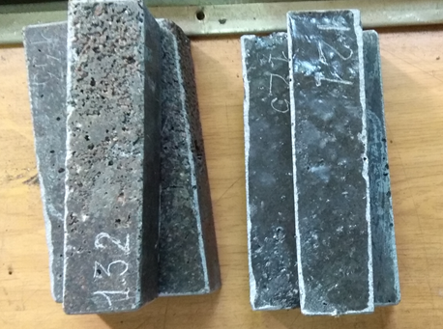

Рисунок 3.4 – Контрольные образцы-пробники

3.3 Расчет параметров УПМ

Ниже приведена методика и расчет УПМ на примере весодозатора для непрерывного автоматического весового дозирования тонко измельченного известняка и бентонита в шихту на фабрике по производству мокрых окатышей (ФПМО) АО ССГПО [18].
Расчет привода весодозатора. Привод дозатора непрерывного действия состоит из электродвигателя, редуктора Ц2У-100 i=40, Ц2У-160, i=40, цепной передачи (звездочка z13 t25,4, звездочка z40 t25,4), муфт (рис. 3.5).
Для определения необходимого крутящего момента пневмобаллонного привода необходимо определить крутящий момент на валу электродвигателя в первую очередь, и зная кпд всех узлов привода дозатора определить крутящий момент на приводном валу дозатора непрерывного действия.
Характеристики привода дозатора:
- Частота вращения электродвигателя n=1000 об/мин,
- Мощность электродвигателя N_{д} =5,5 кВт,
- Частота вращения вала n=0,25 об/мин,
- КПД электродвигателя η = 0,86,
- КПД редуктора Ц2У-100 η = 0,9,
- КПД редуктора Ц2У-160 η = 0,9,
- КПД цепной передачи η = 0,97.

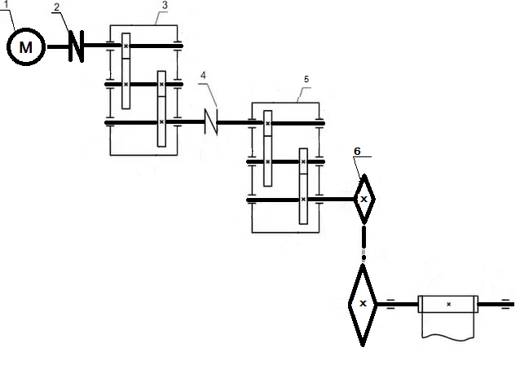
1 – электродвигатель; 2 – муфта; 3 – редуктор Ц2У-100;
4 – муфта; 5 – редуктор Ц2У-160; 6 – цепная передача.

Рисунок 3.5 – Схема существующего варианта привода дозатора

Определяем угловую частоту:

$w=\frac{n×2π}{60}=\frac{1000×2×3,14}{60}=104,66\frac{рад}{с}.$ (1)
Определяем крутящий момент на валу электродвигателя по формуле

$М_{э} = \frac{W×ηэ}{\text{w}}=\frac{5500 ×0,86}{104,66 }=45,19 Н м$ (2)

За расчетный момент принимают наибольший длительно действующий момент.

М_{кр} = 9950 N_{д} η_{э} / n = 9950 х 5,5 х 0,86 / 1000 = 47,06 Н* м (3)

Расчетный крутящий момент на валу кинематической цепи

М_{кр} = M_{вх} η / i (4)

где M_{вх} – крутящий момент на валу электродвигателя, η – КПД участка кинематической цепи, i – передаточное число общее (редуктора Ц2У-100, Ц2У-160, цепной передачи).
КПД участка кинематической цепи - это произведения кпд всех элементов,

η = η₁ х η₂ х η₃ х η₄= η = 0,86 х 0,9 х 0,9 х 0,97 = 0,67 (5)

где η₁ - КПД электродвигателя, η₂ - КПД редуктора Ц2У-100, η₃ - КПД редуктора Ц2У-160, η₄ - КПД цепной передачи (звездочка z13 t25,4, звездочка z40 t25,4)

Передаточное число находим по формуле

i = n / n₀ (6)

где n — расчетная частота вращения выходного вала передачи, об/мин, n₀ — расчетная частота вращения входного вала, об/мин

i = 0,25 / 1000 = 0,00025

М_{кр} = 47,06 · 0,67 / 0,00025 = 126120 Н м = 126,12 кН м.

Расчет элементов модели УПМ.
Для исследования режима работы УПМ разработана и изготовлена физическая модель УПМ на кафедре ТМиО в рамках проекта. Она имеет следующие параметры:
- площадь опорной поверхности камеры поворотного действия

S= a·b =0,3·0,7 = 0,21 м² (7)

- толкающее усилие, развиваемое камерой

P = p·S = 0,3·0,21=0,063 МН = 63 кН (6,3 т) (8)

- крутящий момент развиваемый камерой

М_{кр.к} = Р·l = 63·0,4 = 25,2 кН·м (9)

Для обеспечения работоспособности дозатора М_{кр.к} нужно увеличить в 5 раз. Этого можно достичь: увеличением размеров камер в плане - S= axb = 0,5х1,2=0,6 м².
Тогда P = p·S =0,3·0,60 = 0,18 МПа, а М_{кр.к} = Р·l = 180·0,7 = 126 кН·м.
А увеличением давления в пневмомагистрали до 0,5 МПа - будет недостаточным.

P = p·S = 0,5·0,21=0,105 МН = 105 кН, (10)

М_{кр.к} = Р·l = 105·0,4 = 42 кН·м. (11)

Приведенный расчет показывает, что использование УПМ позволяет эффективно обеспечивать малое число оборотов для тихоходного привода технологических машин.

4 ЛАБОРАТОРНЫЕ ИССЛЕДОВАНИЯ

4.1 Оборудование, приборы и инструменты

Оборудование, приборы и инструменты для определения плотности, водопоглощения, пористости и водонепроницаемости в эксперементах принимались по ГОСТ 12730.1-78, ГОСТ 12730.3-78, ГОСТ 12730.4-78 и ГОСТ 12730.5-78 соответственно.
Оборудование, приборы и инструменты для проведения испытаний по определению кратковременной прочности на сжатие, растяжение и растяжение при изгибе принимались в соответствии с требованиями ГОСТ 10180-78.

4.2 Подготовка к испытаниям

Перед испытанием образцы-призмы подвергали осмотру и измерению.
Для обмера образцов определяли их рабочее положение при испытании и отмечали красной краской грани, которые будут прилегать к опорам. На опорных поверхностях образцов-призм в соответствии со схемой испытаний размечали краской места опирания и точки приложения нагрузки. Наплывы полимербетона на ребрах опорных граней удаляли.
В соответствии с требованиями ГОСТ 10180-78 проверяли:
- неперпендикулярность смежных граней;
- неплоскостность опорных поверхностей;
- фактические размеры образца;
- наносили маркировку;
- выявляли дефекты и результаты записывали в журнал испытаний.
Перед испытанием образцов отмечали:
- база измерения продольных деформаций (равную не больше 2/3 его высоты), которая назначалась на одинаковом расстоянии от концов образца.
- база измерения поперечных деформаций назначалась, как правило, равной стороне образца и не менее 50 мм;
- на боковые грани образца наносили центральные линии, предназначенные для начального центрирования образцов относительно оси испытательной машины (пресса).
Перед испытанием образцы в течение 10 - 20 ч выдерживали в помещении лаборатории. Интервал рабочих температур помещении, где производили испытания, был в пределах 20 ± 5 °C при относительной влажности воздуха не более 70 % в соответствии с требованиями ГОСТ 18957-73 с возможным изменением в процессе испытания температуры ± 1 °C и влажности воздуха ± 5%.

4.3 Определение кратковременных прочностных и упругих характеристик [10,11]

Определение прочностных и упругих характеристик проводилось следующим образом
Испытания по определению кратковременной прочности на сжатие, растяжение и растяжение при изгибе проводилось в соответствии с требованиями ГОСТ 10180-78. При испытании на сжатие образцов-кубов напряжение в образцах при нагружении возрастало непрерывно с постоянной скоростью (1,0 ± 0,3) МПа/с. При испытании на осевое растяжение, напряжение в образцах-восьмерках при нагружении возрастало непрерывно с постоянной скоростью (0,15 ± 0,05) МПа/с.
При испытании на растяжение при изгибе напряжение в образцах-призмах при нагружении возрастало непрерывно с постоянной скоростью (0,15 ± 0,05) МПа/с. Испытания по определению призменной прочности, модуля упругости и коэффициента Пуассона проводилось в соответствии с требованиями ГОСТ 24452-80.
Показания приборов снимали сразу же после подъема нагрузки на очередную ступень. Время выдержки под нагрузкой на каждой ступени определялось длительностью, необходимой для снятия показаний приборов и не превышало 1 мин.
Обработка результатов испытаний по определению кратковременной прочности при сжатии, растяжении и растяжении при изгибе проводилось в соответствии с требованиями ГОСТ 10180-78.
Средняя скорость нарастания испытательной нагрузки на образец была (0,05±0,01) кН/с [0,12±0,02) МПа/с в пересчете на единицу площади приведенного сечения балочки. Захват для установки образца был снабжен цилиндрическими элементами, изготовленными из стали твердостью 56...61.
Нижние опорные элементы имели возможности поворота относительно горизонтальной оси, лежащей на нижней опорной плоскости образца и являющейся осью ее продольной симметрии. Схема расположения образца на опорных элементах, их форма, размеры и взаимное расположение приведены на рисунке 4.1.
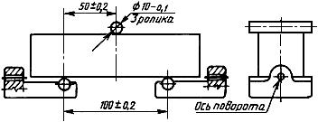

Рисунок 4.1 – Схема расположения образца на опорных элементах

Для определения предела прочности образцов при сжатии был использован пресс с предельной нагрузкой до 100 кН, удовлетворяющий техническим требованиям ГОСТ 28840 и обеспечивающий нагружение образца в режиме чистого сжатия.
Для компенсации пространственного отклонения от непараллельности опорных граней образца пресс имел подвижную шаровую опору. Пресс был снабжен приспособлением для центрированной установки нажимных пластинок, передающих нагрузку на образец. Они были изготовлены из стали твердостью 56...61. Форма и размеры пластинки приведены на рисунке 4.2.

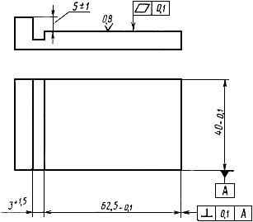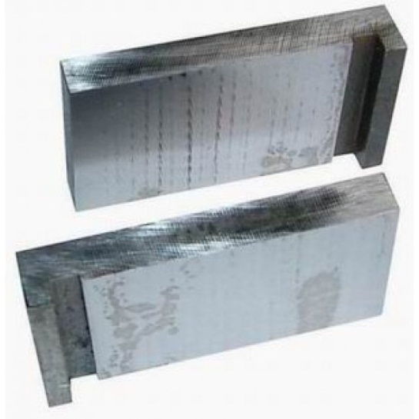

Рисунок 4.2 – Пластинки для передачи нагрузки на половинки образцов-призмочек

Полученные после испытания на изгиб шесть половинок балочек сразу же подвергали испытанию на сжатие. Половинку балочки помещали между двумя пластинками таким образом, чтобы боковые грани, которые при изготовлении прилегали к стенкам формы, находились на плоскостях пластинок, а упоры пластинок плотно прилегали к торцевой гладкой плоскости (рис.4.3). Образец вместе с пластинами центрировали на опорной плите пресса. Средняя скорость нарастания нагрузки при испытаниях была (2,0±0,5) МПа/с.

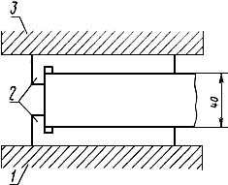

1 - нижняя плита пресса; 2 - пластинки; 3 - верхняя плита пресса

Рисунок 4.3 – Положение образца между нажимными пластинками при испытании на сжатие
4.4 Испытание образцов на изгиб [15]

Исследования проводили на контрольных образцах- призмах L=160 мм., cечением в средней части 40х40 мм. Высоту и ширину образца в средней его части определяли с помощью штангенциркуля с точностью до 0,1 мм, испытания образцов выполняли на ручном гидравлическом прессе с максимальным усилием 100 кН. Для проведения исследований была разработана приставка к прессу (рисунок 4.4), состоящая из стального диска на котором были закреплены два упора из прутка d=10 мм..
Расчет Р_{изг} проводили по формуле

P_{изг}= d_{порш}·р, (12)

где р – давление в рабочей полости пресса, МПа(кг/см²)

Предел прочности при изгибе вычисляли по формуле

(13)

где σ_{изг} – предел прочности при изгибе, Па;
с – ширина образца в месте излома., м;
h – высота образца в месте излома, м;
Р_{изг} – нагрузка в средней части образца, Н;
l - расстояние между опорами, м.

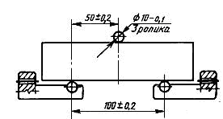.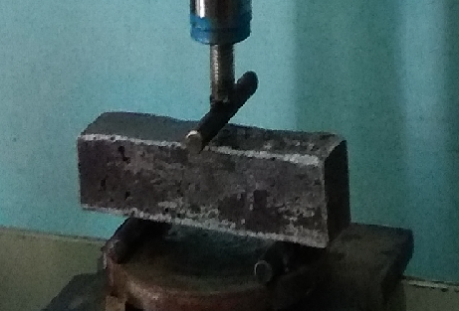

Рисунок 4.4 – Расчетная схема для определения предела прочности

Результаты опытов представлены в табл. 4.1.

Таблица 4.1 – Предел прочности образцов полимербетона при изгибе

№  образца | Размеры |  | р – давление в рабочей полости пресса, кг/см² | Момент сопротивления сечения образца,  W_{х-х} =$ch^{2}/6,$  см³ | Изгибающая нагрузка  Р_{изг},H | Предел прочности при изгибе,  МПа
№  образца | с, см. | h, см.
1.1 | 4,1 | 4,5 | 41 | 13,83 | 13849,2 | 50,07
1.2 | 4,3 | 4,4 | 44 | 13,87 | 15772,7 | 56,86
1.3 | 3,6 | 4,3 | 36 | 11,09 | 16926,8 | 76,32
2.1 | 4,1 | 4,1 | 41 | 11,49 | 15772,7 | 68,64
2.2 | 4,1 | 4,4 | 64 | 13,23 | 24626,8 | 93,05
2.3 | 3,9 | 4,1 | 44 | 10,92 | 16926,8 | 77,50
3.1 | 4,1 | 4,1 | 46 | 11,49 | 17696,2 | 77,01
3.2 | 4,0 | 4,4 | 58 | 12,90 | 22312,6 | 86,48
3.3 | 4,0 | 4,5 | 60 | 13,50 | 23082,0 | 85,49

Анализ данных экпериментов позволяет сделать следующие выводы
1. Прочность при изгибе образца в полимербетона почти в 5…6 раз превысила данные по прочности, приведенные в литературе (табл.4.2).
2. Наибольшую прочность показали пробники, изготовленные с наполни-телем из бутового щебня.

4.5 Испытание образцов полимербетона на сжатие

Исследования проводили на девяти половинках образцов полученных после испытания на изгиб. Высоту и ширину образца в средней его части определяли с помощью штангенциркуля с точностью до 0,1 мм, испытания образцов выполняли на гидравлическом прессе с максимальным усилием 100 кН. На рис. 4.5 приведена фотография размещения нажимных пластинок и испытуемых образцов на прессе.

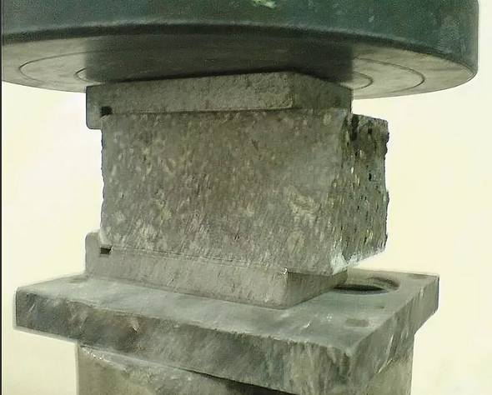

Рисунок 4.5 – Размещение нажимных пластинок и образцов на прессе

Предел прочности при сжатии отдельного образца вычисляли как частное от деления величины разрушающей нагрузки (в Н) на рабочую площадь пластинки S_{пл.} (в см²), как среднее арифметическое значение четырех наибольших результатов испытания шести образцов.
Результаты экспериментов приведены в табл.4.2
№ и  состав  образца |  | Показания манометра пресса р, МПа | Разрушающая нагрузка, $Р_{сж}$кН  Р_{сж}= d_{порш}·р | Предел прочности на сжатие, МПа
1 | 1,1 | 5,8 | 22,31 | 99,16
1 | 1,2 | 5,7 | 21,93 | 97,47
1 | 1,3 | 6,1 | 23,47 | 104,31
2 | 2,1 | 8,3 | 31,93 | 141,91 | 114,17
2 | 2,2 | 8,4 | 32,31 | 143,60 | 114,17
2 | 2,3 | 8,6 | 33,08 | 147,02 | 114,17
3 | 3,1 | 10,8 | 41,55 | 184,67 | 130,28
3 | 3,2 | 11,0 | 42,32 | 118,09 | 130,28
3 | 3,3 | 11,0 | 42,32 | 188,09 | 130,28

Таблица 4.2 – Предел прочности образов полимербетона на сжатие

Анализ данных таблицы 4.2 позволяет констатировать следующее.

Наивысшей прочностью характеризуется состав полимербетона на основе бутового щебня, кварцевого песка и муки. Она в 10…12 раз превышает данные литературных источников для стройтельных полимербетонов.

Таким образом для дальнейших исследованный следует ориентироваться на эти состави полимербетона.
4.6 Установление работоспособности концепта упм на физической модели

Для установления работоспособности концепта УПМ пневмокамерного типа была изготовлена физическая модель, представленная на рис.4.6

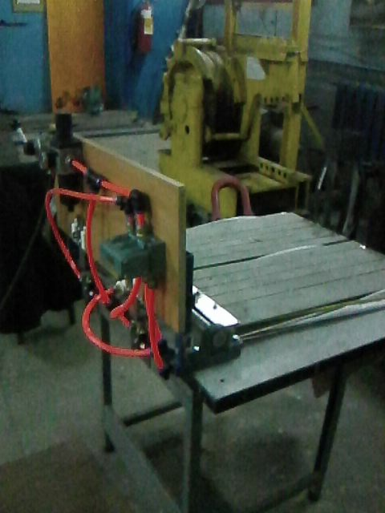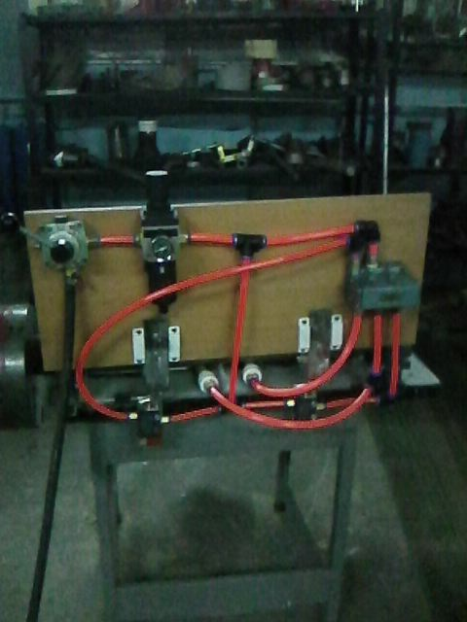
Рисунок 4.6 – Физическая модель концепта УПМ

Проверку работоспособности модели проводили в три этапа:
- на первом этапе в пневосистему УПМ подали воздух под давлением 0,1 МПа, при этом проверяли и настраивали параметры раздвижности пневмокамер поворотного действия. Для этого воспользовались регулятором раздвижности в виде регулировочного винта установленного на пластине с противоположной стороны лопастей (рис.4.7).
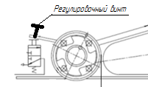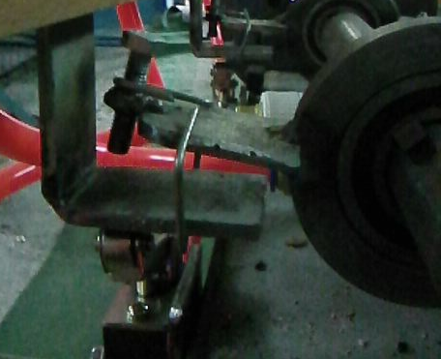

Рисунок 4.7 – Регулятор раздвижности

Вворачивая и выворачивая его добились максимальной раздвижности обусловленной конструктивными параметрами камер – 300 мм. (рис.4.8).При этом проверяли наличие утечек, равномерность натяжения рабочих поверхностей камеры, отсутствие складок.

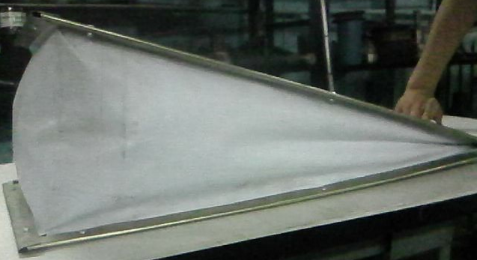

Рисунок 4.8 – Камера поворотного действия в надутом состоянии.

- На втором этапе проверяли стабильность переключения и равномерность наддува камер.
- На третьем этапе закрепив на шейке приводного вала патрон от токарного станка ДИП-300, а через тросовую систему динамометр по схеме на рис. 4.9 – определили крутящий момент при давлении в системе 0,015 МПа.

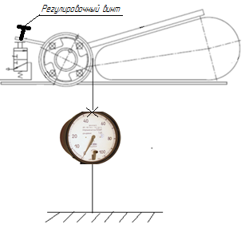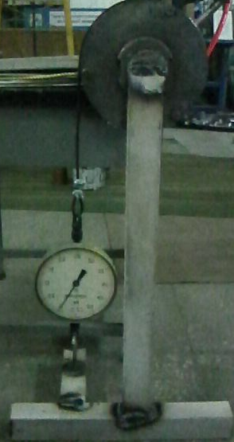

Рисунок 4.9 – Приставка для определения крутящего момента, создаваемого приводом

При проверке работоспособности, оформленное соответствующим актом, динамометр показал усилие – 1,59 кН. В пересчете на радиус патрона 0,125 м это составляет - 0,636 кН·м.
В пересчете на давление 0,2 МПа крутящий момент должен составить 4,24 кН·м.
Полученный крутящий момент был ниже момента, заложенный в ТЗ (8,4 кН·м.) на 50%. Но с учетом утечек это вполне приемлемо.
Также был проведен хронометраж по циклам наддува и сдува. Для совершения полного оборота приводного вала было необходимо совершить 8 циклов. При диаметре живого сечения рукавов 9 мм без нагрузки УПМ совершил полный оборот в среднем за 40 с что соответствует 1,5 об/мин.
Таким образом установлена работоспособность предложенной конструкции УПМ, что позволяет и использовать при дальнейших исследованных для отрабоки необходимых параметров.

ЗАКЛЮЧЕНИЕ

Краткие выводы по результатом НИР. Исследования, проведенные по первому этапу позволяют сделать следующие выводы:
- определен перечень корпусных деталей для изготовления в полимербетоне и подобрана оптимальная технология литья;
- определен перечень оборудования и тех. условия под установку УПМ;
- подобрана рецептура и разработаны тех. условия для работы с полимербетонами;
- создана и обоснована концепция УПМ;
- изготовлены пробники из полимербетона для корпусных деталей, которые показали, что их прочность в 8-10 раз выше приведенных в литературных источниках;
- изготовлена действующая модель УПМ на основе разработанной концепции и расчетного обоснования геометрических и технических параметров;
- выбран состав полимербетона отвечающий заявленным требованиям: бутовый щебень - 51%, кварцевый песок - 25,5%, кварцевая мука - 11%, связующая эпоксидная смола 10,6%, отвердитель 2%;
- подтверждены работоспособность концепта УПМ и заложены конструктивные параметры. При стендовых испытаниях УПМ показал частоту вращения 1,5 мин⁻¹ при крутящем моменте 4,24 кН·м.
Оценка полноты решений поставленных задач. Все поставленные задачи в календарном плане выполнены полностью.
Разработка рекомендации и исходных данных по конкретному использованию результатов НИР. По материалам исследований разработано и согласовано с АО АЗТМ ТЗ на разработку пневмокамерного варианта УПМ.
Результаты оценки технико-экономической эффективности внедрения. Технико-экономическая оценка эффективности разработок будет осуществлена в результате дальнейших исследований.
Прогнозируемый экономический эффект от реализации разработки: себестоимость 1кг годного литья по данным российских производителей 112,17 руб по курсу 5,0 за 1 рубль это составит 5560,83 тг. Себестоимость 1кг литья из полимербетона – наполнитель + смола не более 15 +250 = 265 тг с учетом затрат на изготовление литейных форм из того же полимербетона при безотходной технологии не более 1,0 тыс.тг. Прогнозируемая относительно низкая экономическая эффективность пневмокамерного привода из-за пусть невысокой стоимости, но большого расхода компримированного воздуха с лихвой будет компенсирована простотой конструктивного исполнения и эксплуатационной надежностью.
Результаты оценки научно-технического уровня выполненной НИР. Научно-технический уровень разработок настоящей НИР соответствует современным мировым трендам, что подтверждается уже полученными 3-мя патентами РК, поданной и готовящимися заявками на патентование.

Список использованных источников

1 Основы конструирования отливок. Параметры точности и припуски на механическую обработку: Учеб. пособие. – Пенза: Изд-во Пенз. гос. ун-та, 2004.– 164 с.
2 Бабин Л.О., Прогнозирование механических свойств полимербетонов, Автореферат дисс. канд. техн. наук, 2000 [Электронный ресурс] Режим доступа: http://tekhnosfera.com/prognozirovanie-mehanicheskih-svoystv-polimerbetonov
3 Михайлов К.В., Потуроев В.В., Крайс Р. Полимербетоны и конструкции на их основе/Под ред. В.В.Потуроева. - М.: Стройиздат, 1989. - 304с.
4 Потуроев В.В. Технология полимербетонов (физико-химические основы). - М.: Стройиздат, 1977. - 240с.
5 Полимерные и полимерцементные бетоны, растворы и мастики [Электронный ресурс] / Попов К.Н., полимерные и полимерцементные бетоны, растворы и мастики; ред. Бурмистров Г.Н., 1987. Режим доступа: http://www.bibliotekar.ru/spravochnik-96-polimerbeton/51.htm
6 Полимерные и полимерцементные бетоны, растворы и мастики [Электронный ресурс] / Попов К.Н., полимерные и полимерцементные бетоны, растворы и мастики; ред. Бурмистров Г.Н., 1987. Режим доступа: http://www.bibliotekar.ru/spravochnik-96-polimerbeton/50.htm
7 Полимербетон. Применение и основные свойства [Электронный ресурс] / Художкова И.Р., Основные свойства полимербетонов; ред. Шагиева Л.Н., 1985. Режим доступа: http://sekretgipsa.com/polimer/25-polimerbeton-i-primenenie-polimerbetona-sostavy-polimerbetona.html
8 Определение долговечности полимерных композиций методом дифференциально-термического анализа / Ю.Б. Потапов, Л.П.Салогуб, Д.Е.Барабаш, C.B.Дедов Воронежский ЦНТИ. № 97-97. 4 с.
9 Барабаш Д.Е. Надежность полимерных композиций для оперативного ремонта аэродромных покрытий. Воронежский ЦНТИ. № 139-97. 2с
10 Барабаш Д.Е. Получение связующего для ремонтной композиции при помощи математических методов планирования экспериментов. Воронежский ЦНТИ. № 137-97. 3 с.
11 Барабаш Д.Е. Применение математических методов планирования экспериментов для оптимизации состава полимербетонов. Воронежский ЦНТИ. № 138-97. 2 с.
12 Горячева В.А., Крещик А.А., Христофорова И.А., Христофоров А.И. современное состояние производства полимербетонов // Международный студенческий научный вестник.–2015,–№3-2.; URL: https: // eduherald.ru /ru/ article/view?Id=12413 (дата обращения: 18.10.2017).
13 Соломатов В. И. Технология полимербетонов и армополимербетонных изделий. М., 1984, - 141 с.
14 Потуроев В.В. Полимербетоны. −М.: Строийздат, 1987. − 286 с.
15 Полимербетон на основе поливинилхлоридного связующего / Христофоров А.И., Христофорова И.А., Гуюмждян П.П. и др// Известия ВУЗов “Химия и хим. технология”.- 2004.- Том 47.- Вып. 1 - С. 159-160
16 Исследование возможностей силовых гибких оболочек с возвратно-поступательным движением в приводах с вращательным движением рабочего органа металлургических машин. Иманкулов А.А., Бейсенов Б.С., Сарыбаев Е.Е., и др. Вестник КазНТУ, 2014. - № 5. - С. 103-109
17 А.С. №86618 Республика Казахстан, Реверсивный храповый привод. Бейсенов Б.С., Курманалиев М. Б., Сарыбаев Е. Е., Иманкулов А.А.// Бюл. изоб. №2 от 16.02.2015.
18 Абдукаримов Т.Х., Бейсенов Б.С., Сарыбаев Е.Е. Пневмопривод как решение актуальных проблем тихоходного оборудования. Вестник КазНИТУ, 2018. -№ 2 C. 306-313
19 Сейiт С.Ж., Сарыбаев Е.Е. Тихоходный пневмокамерный привод технологических машин. - Вестник КазНИТУ, Труды сатпаевских чтений «Инновационные решения традиционных проблем: инженерия и технологии». КазНИТУ имени К.И.Сатпаева, том 2, Алматы, 2018, с.968-972
ПРИЛОЖЕНИЕ А
Техническая спецификация и календарный план работ на 2018 год

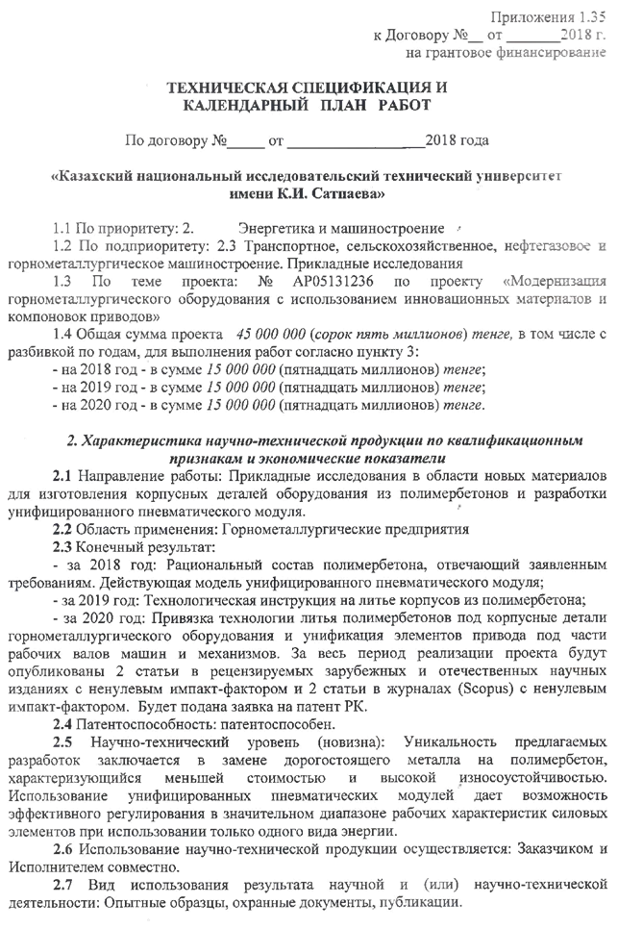

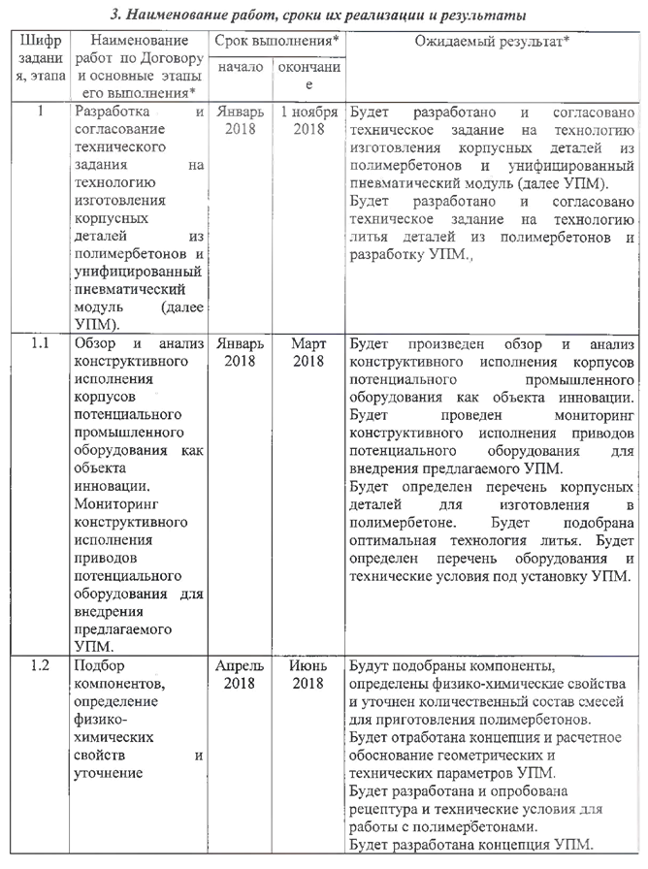

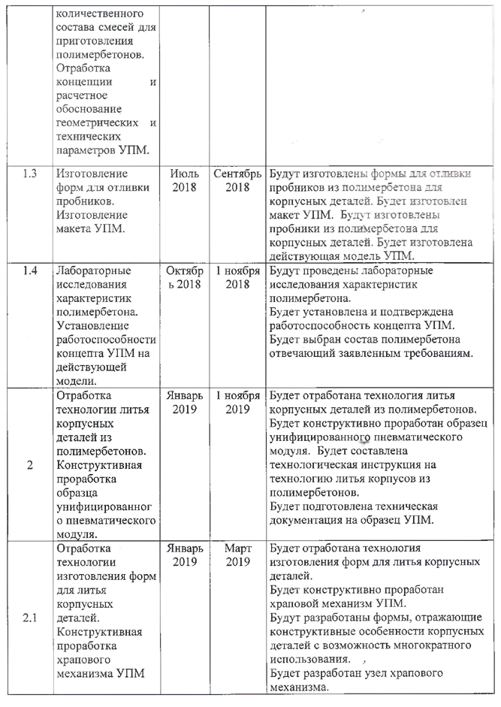

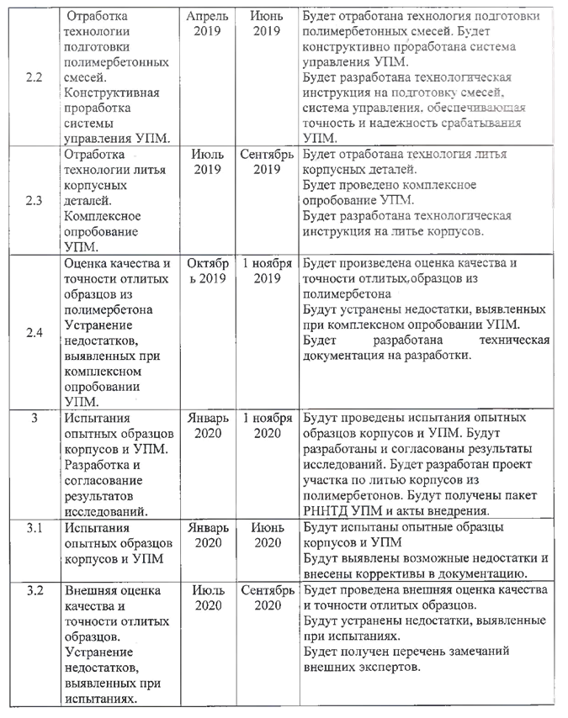

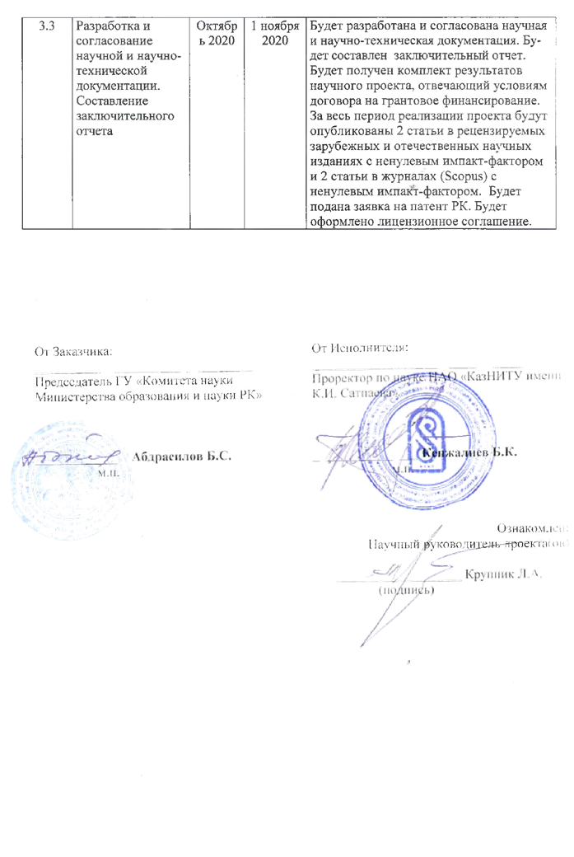

ПРИЛОЖЕНИЕ Б

Перечень и оттески опубликованных работ по теме за 2018 год

 | Выходные данные работ | Ссылка
1 | L.Krupnik, K. Elemesov, B.Beisenov, D. Baskanbaeva, Y. Sarybayev Manufacturing prospects for polymer concreta gear box | В печати.  Подтверждающий документ
2 | Крупник Л.А., Бейсенов Б.С., Елемесов К.К., Сарыбаев Е.Е. Тихоходный привод на базе пневмобаллонов. Горный журнал Казахстана, 2018 №10 | Копия приложена

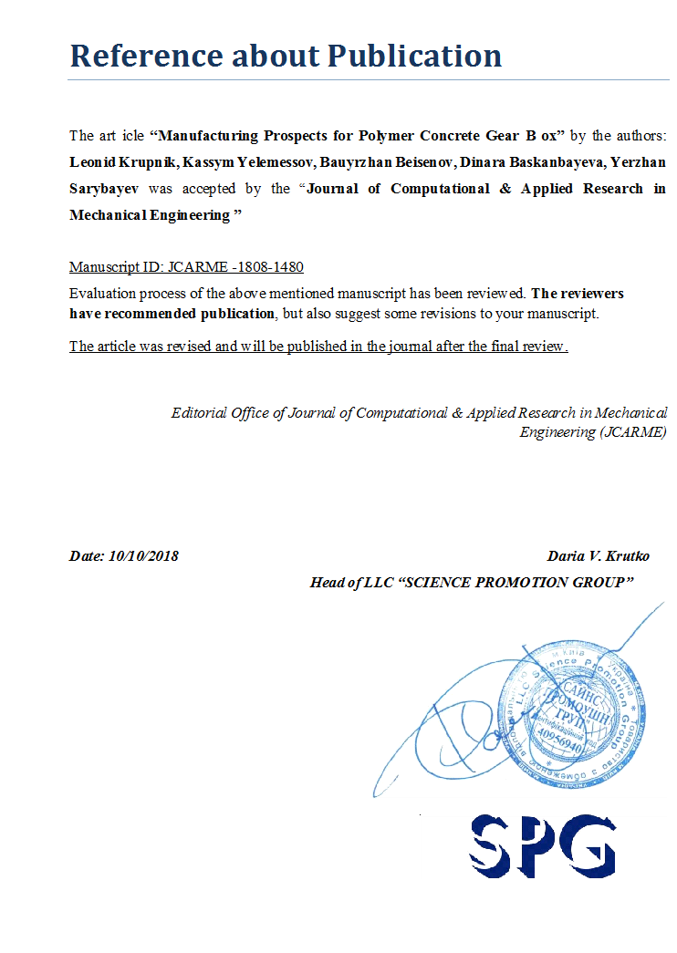

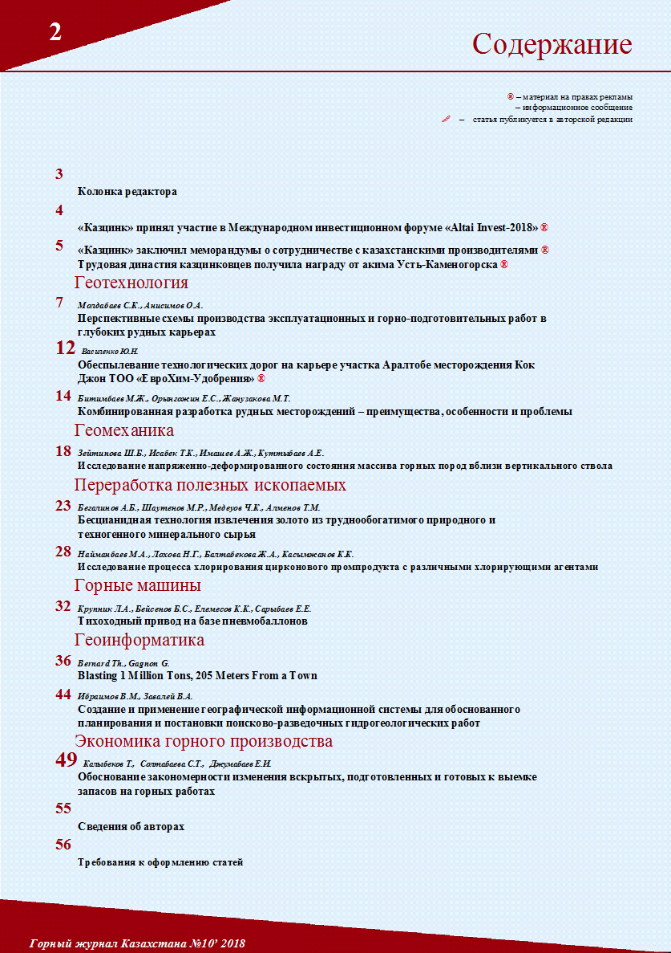

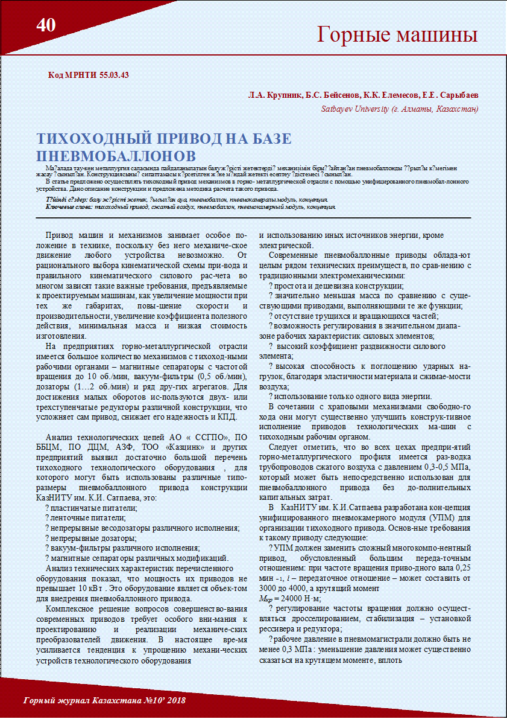

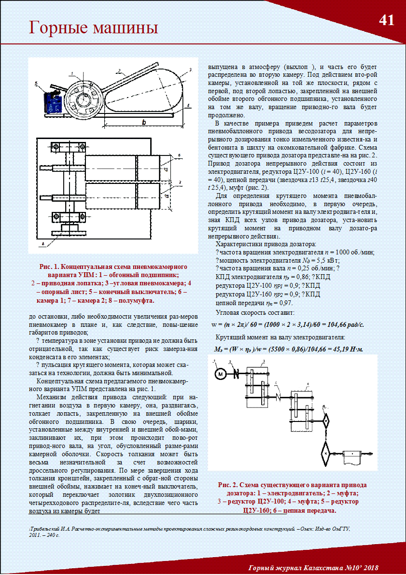

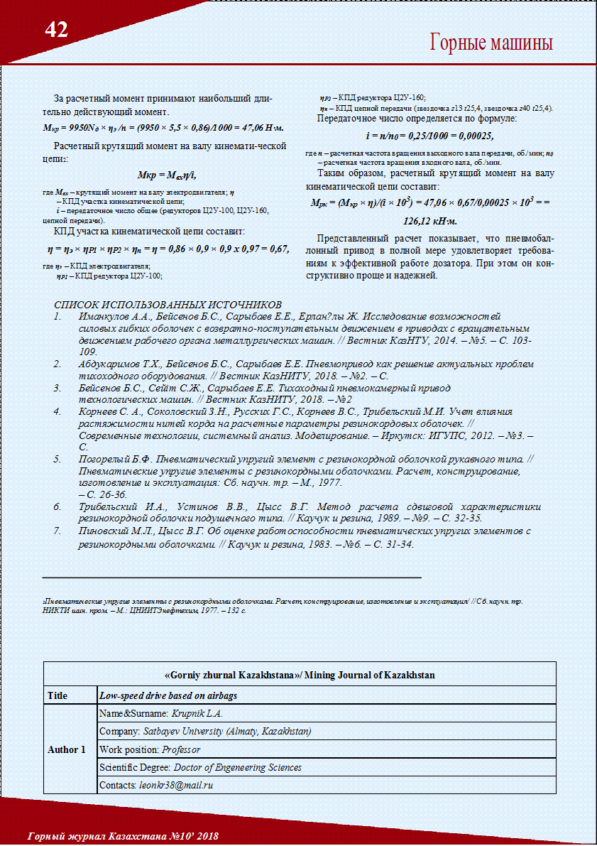

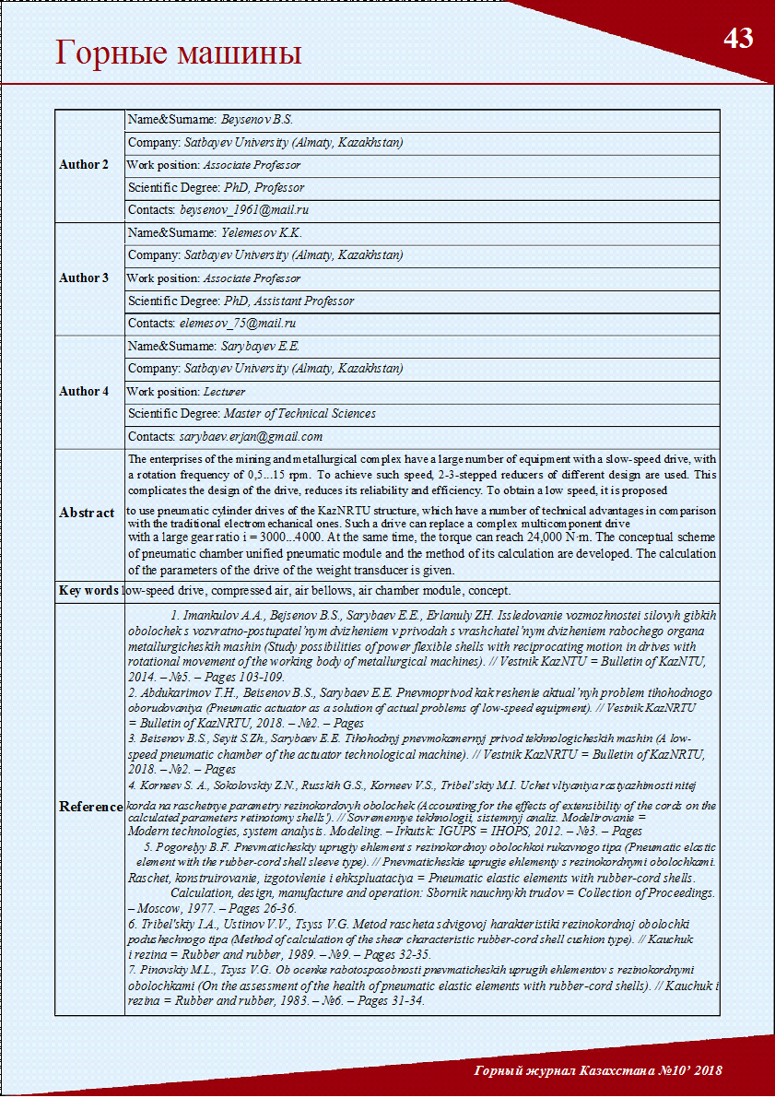
ПРИЛОЖЕНИЕ B
Документы подтверждающие ученые степени исполнителей проекта

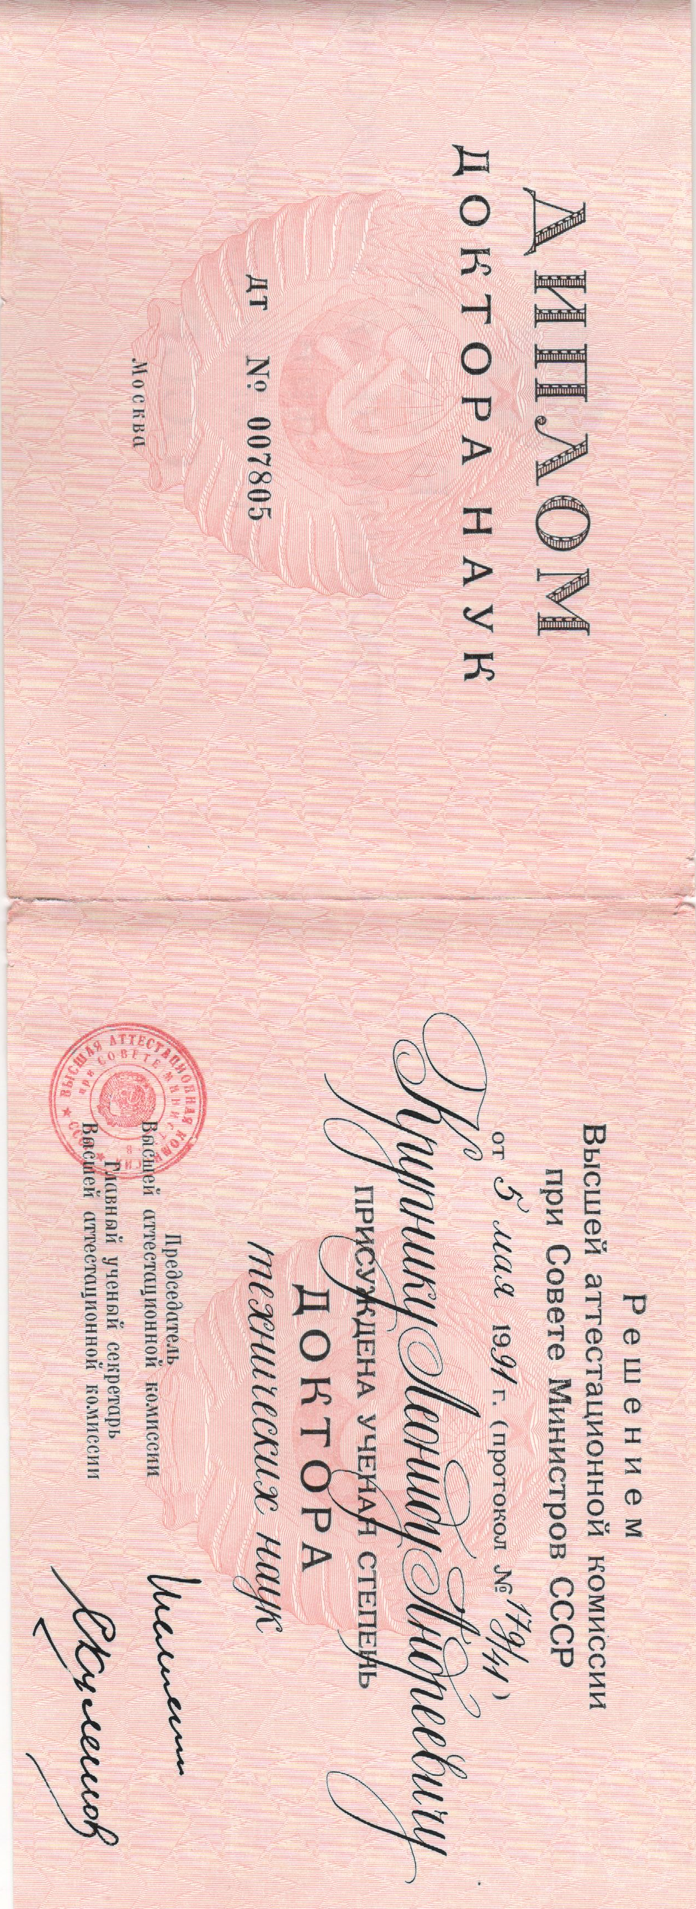





ПРИЛОЖЕНИЕ Г
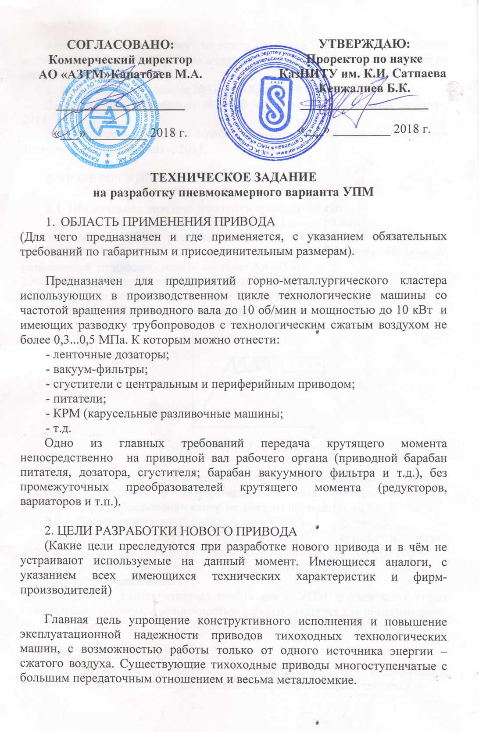

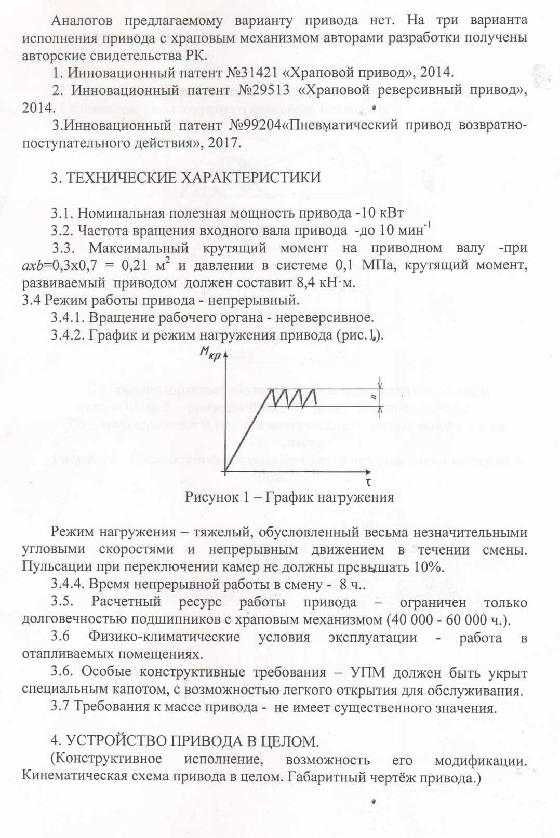

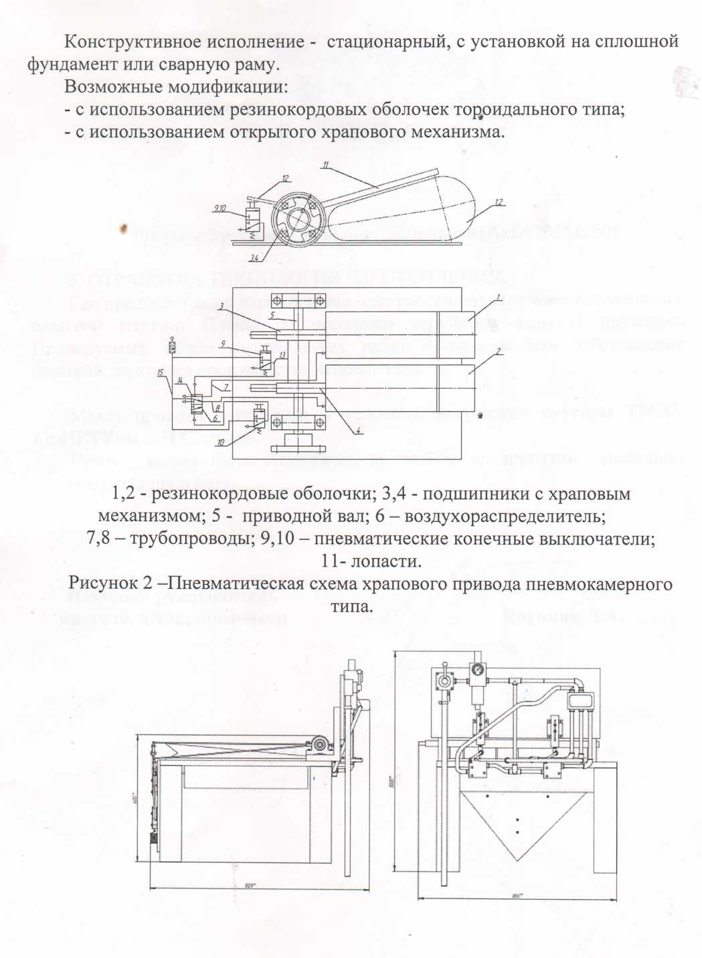

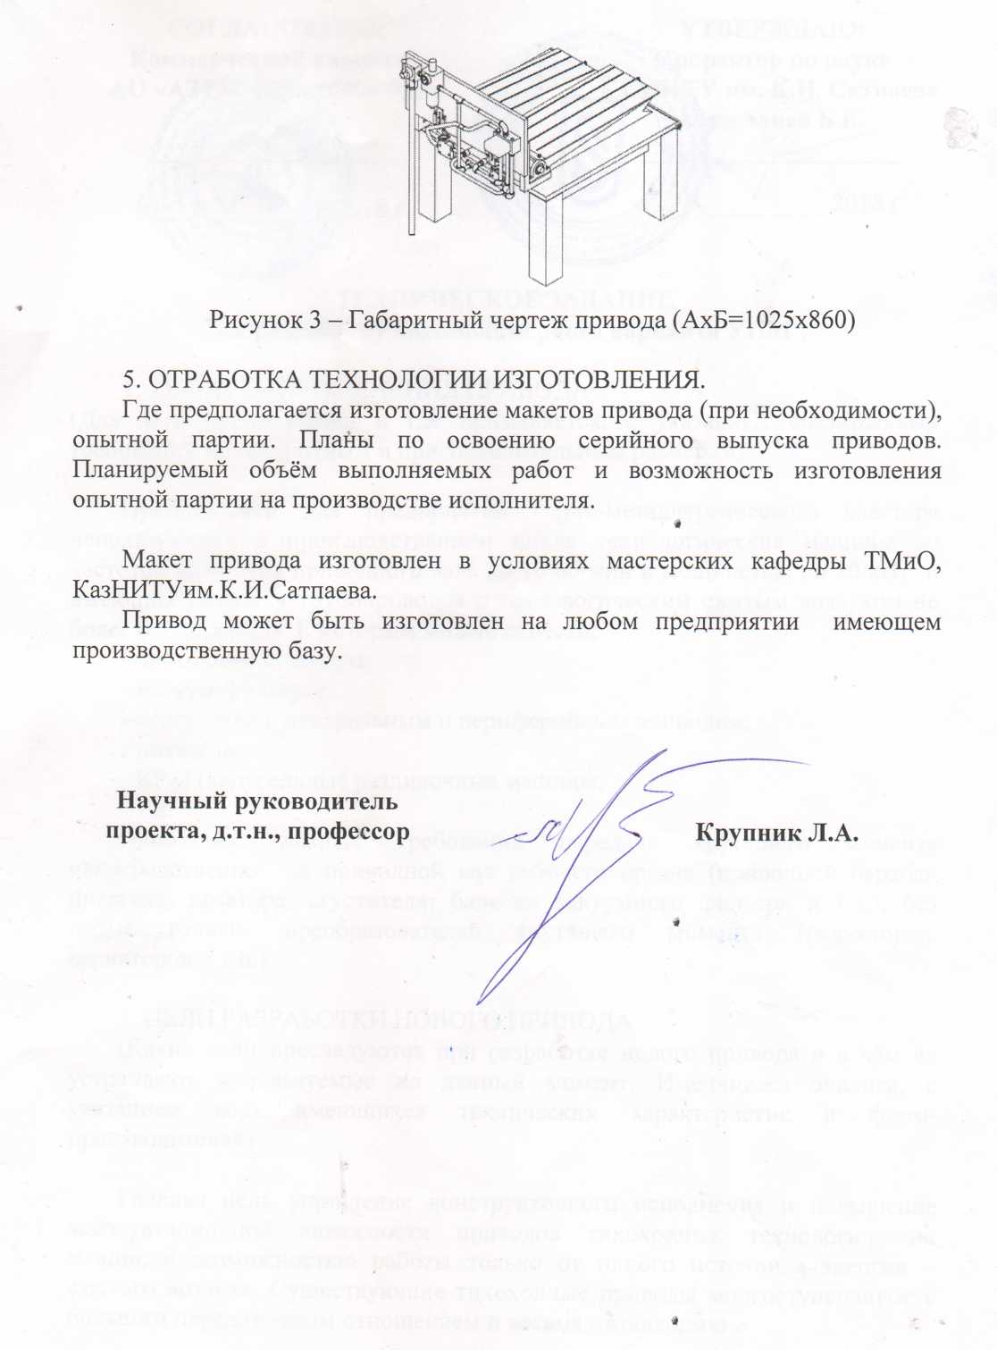

ПРИЛОЖЕНИЕ Д

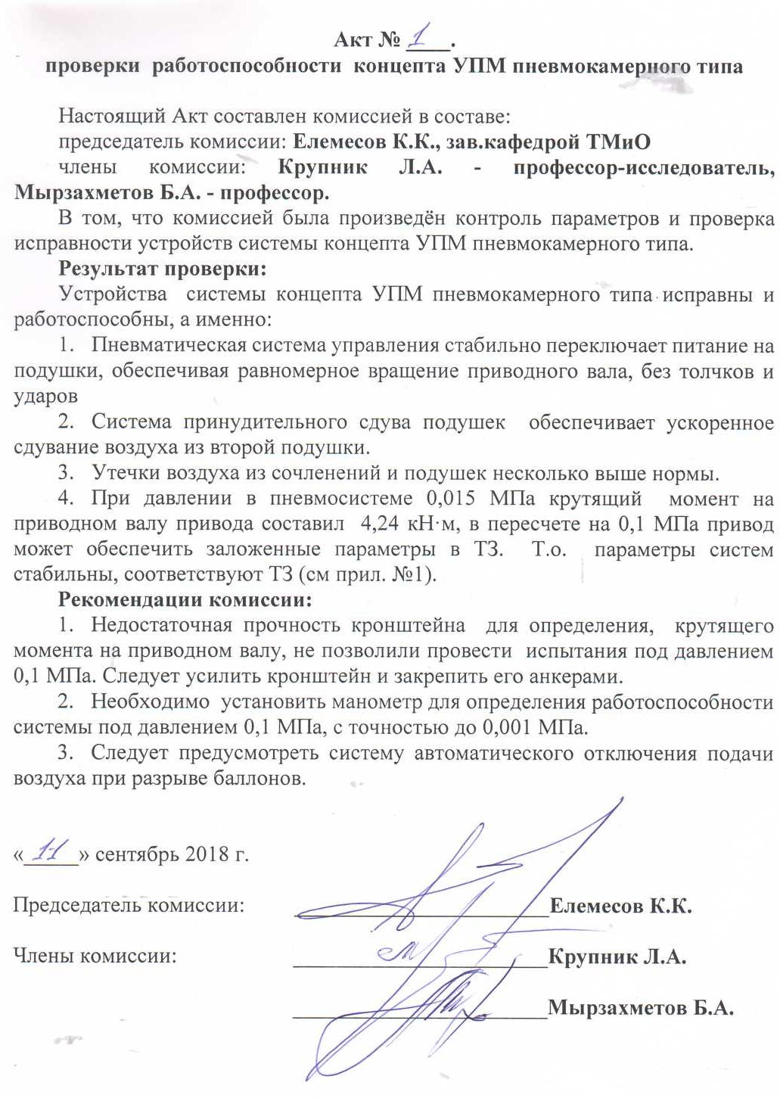

ПРИЛОЖЕНИЕ Е
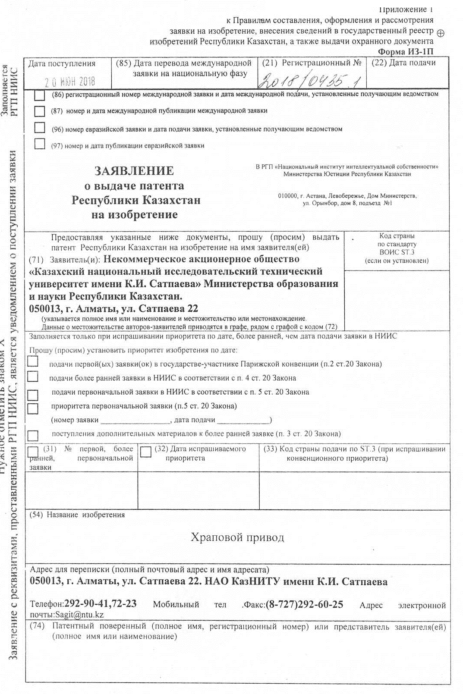

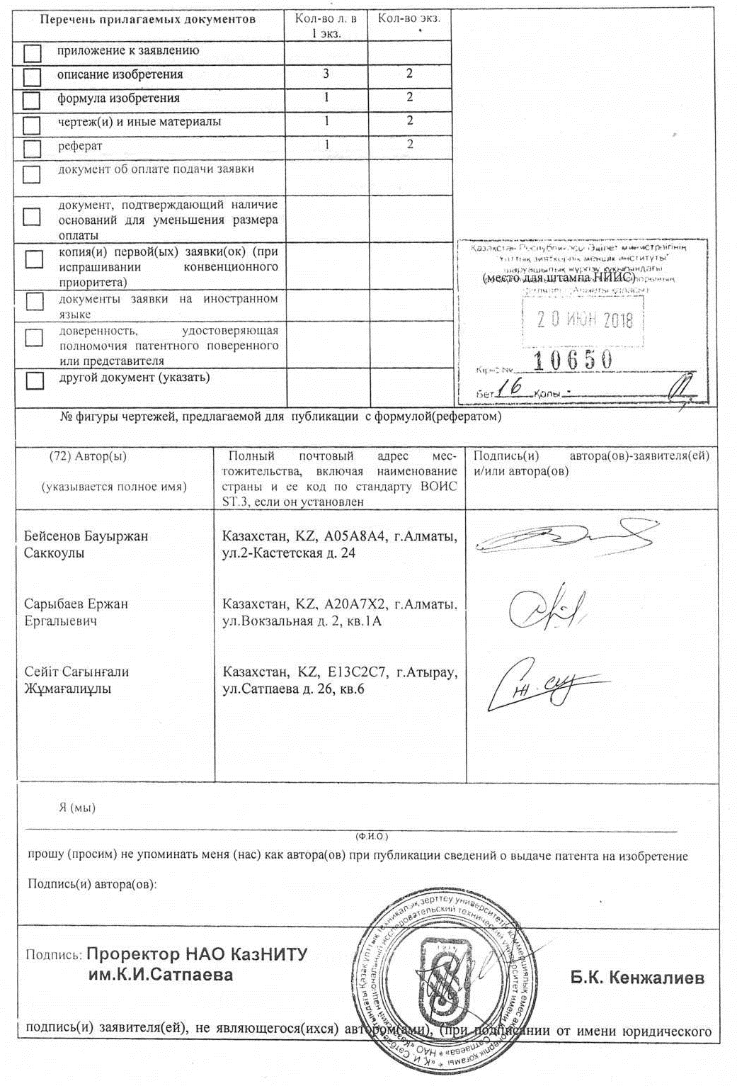
ПРИЛОЖЕНИЕ Ж
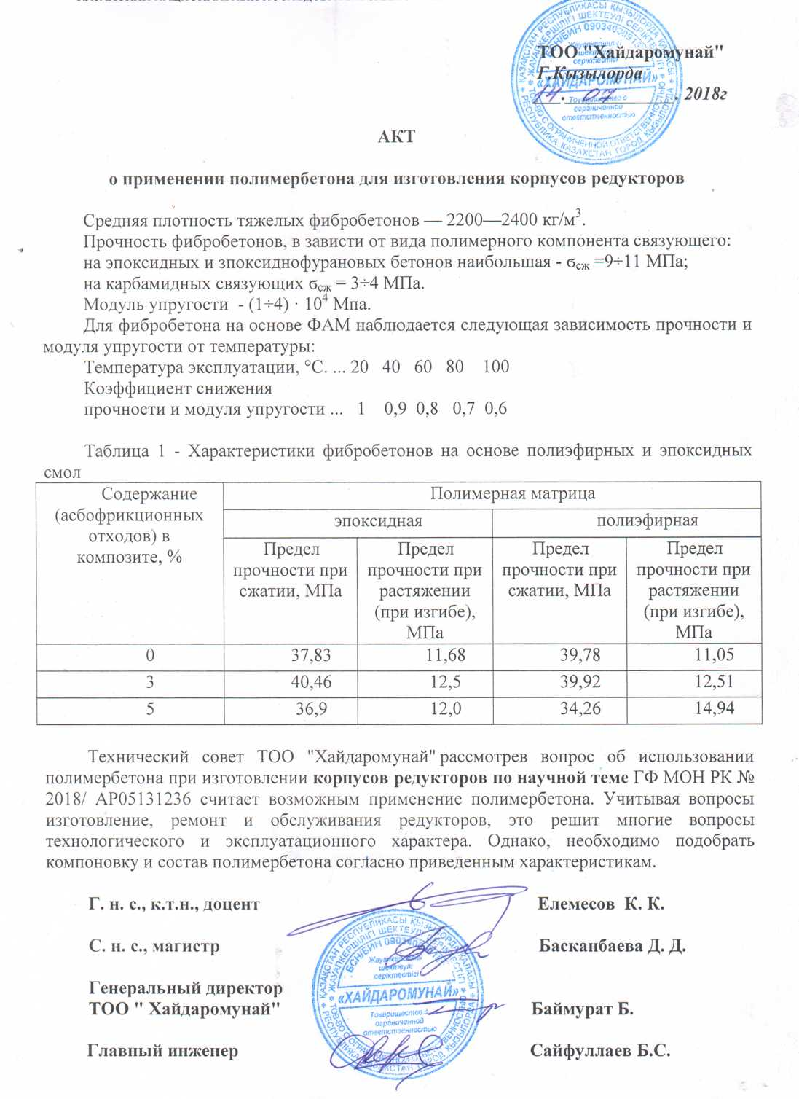

ПРИЛОЖЕНИЕ И
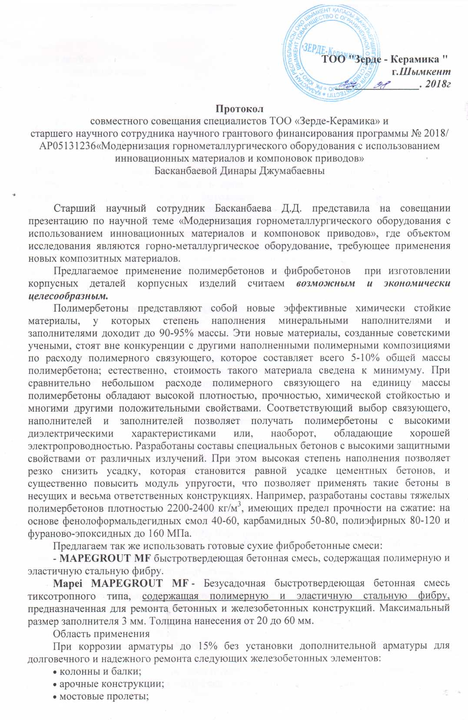

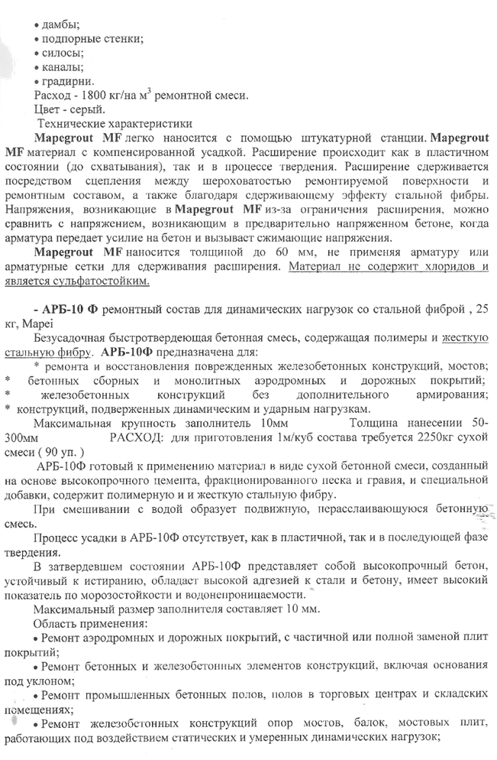

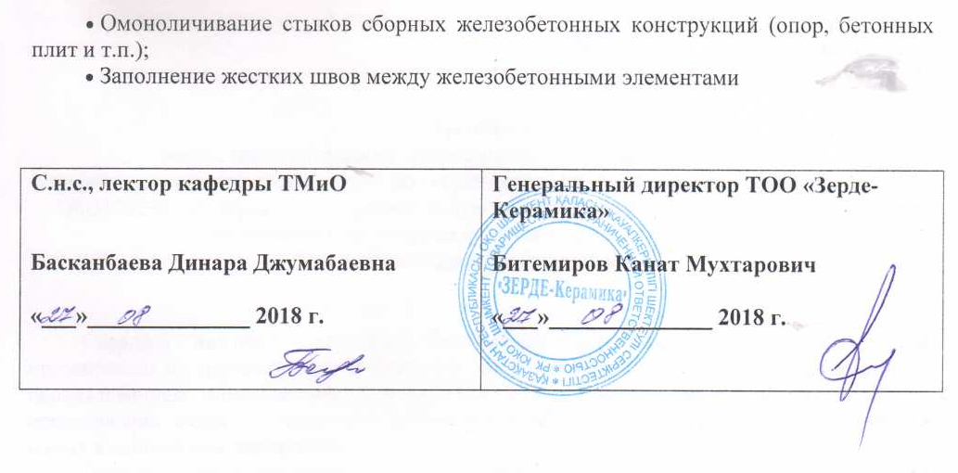

ПРИЛОЖЕНИЕ К
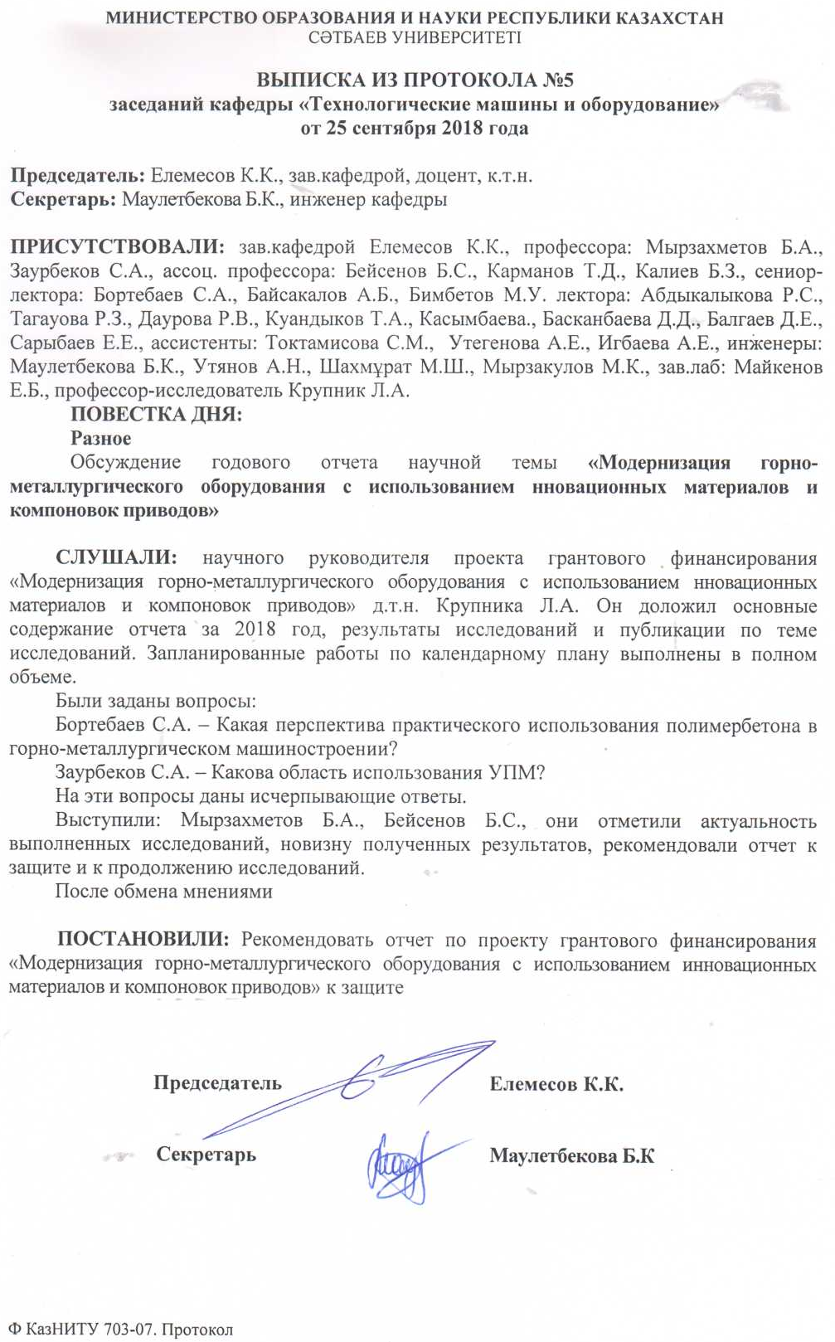

ПРИЛОЖЕНИЕ Л
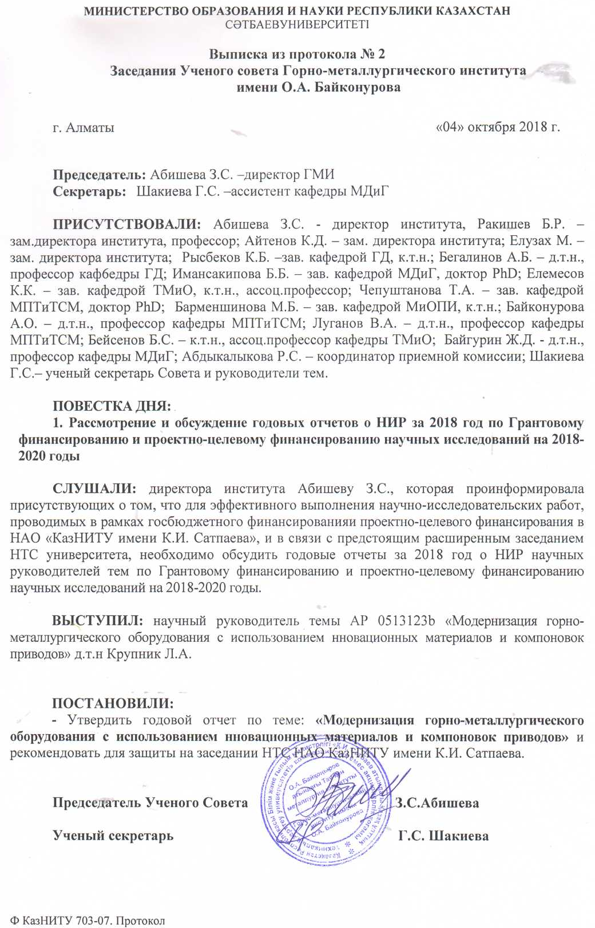
ПРИЛОЖЕНИЕ М
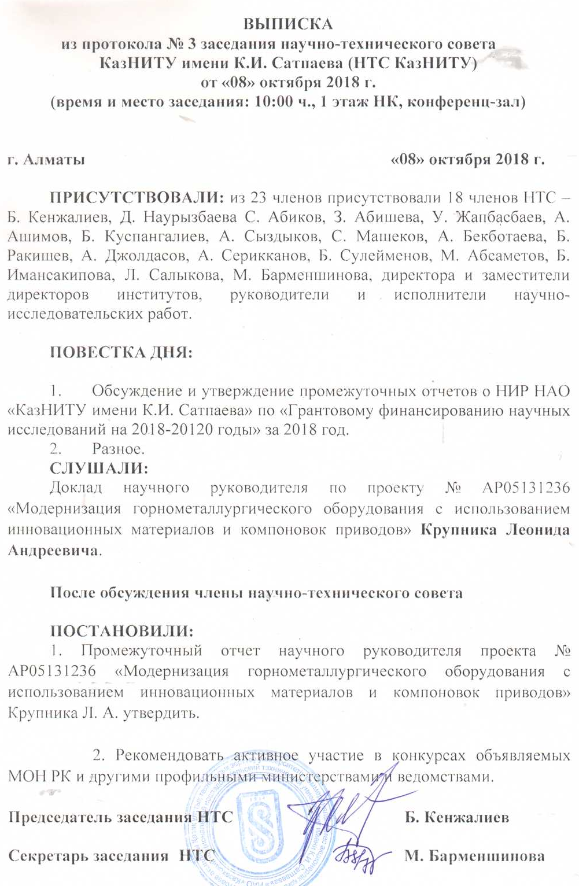
Грантовое финансирование

Полное наименование организации-исполнителя |  | Номер гранта |  | Вид исследований | Наименование проекта |  | Дата начала проекта |  | Дата завершения проекта
Некоммерческое акционерное общество «Казахский национальный исследовательский технический университет имени К.И. Сатпаева» |  | АР05131236 |  | Прикладные | Модернизация горно-металлургического оборудования с использованием инновационных материалов и компоновок приводов |  | 05.03.2018 |  | 31.12.2018
Вид полученного результата
Разработано и согласовано ТЗ на пневмокамерный вариант унифицированного пневматического модуля (УПМ). Разработана методика выбора рационального состава полимербетона, выбран состав и определены его прочностные характеристики. Разработана концепция УПМ, изготовлена действующая модель и подтверждена его работоспособность.
Патенты**
Количество инновационных патентов или авторских свидетельств |  | Количество казахстанских патентов |  | Количество евразийского патента | Количество международных патентов ОЭСР | Количество иных международных патентов |  |  | Реализация патента
- |  | - |  | - | - | - |  |  | -
Внедрение результатов**
Номер | Наименование внедрения |  | Тип внедрения (технология, стандарт, рекомендация, методика, другое) |  | Место внедрения (за исключением организации-исполнителя)*
- | - |  | - |  | -
Публикации**
Количество опубликованных докладов и статьи по результатам исследований на международных конференциях, имеющих импакт-фактор |  |  |  |  | Количество опубликованных докладов и статьи по результатам исследований на региональных и местных конференциях
- |  |  |  |  | -
Подготовка кадров**
Количество исполнителей, имеющих ученый степень |  |  |  |  |  |  |  | 3
Количество зарубежных ученых, привлеченных к НИР |  |  |  |  |  |  |  | -
Участие PhD студентов, магистрантов в проведении исследований в рамках подготовки своих диссертаций |  |  |  |  |  |  |  | -
Приложения (приложите необходимые документы, подтверждающие представляемые данные)
Научный руководитель проекта, д.т.н. ________________ /Крупник Л.А. /
Проректор по науке, д.т.н. __________________________ /Кенжалиев Б.К./
Подтверждение: Я подтверждаю, что предоставленная информация в данном отчете является полной и достоверной

Примечание:
* Указывать каждое значение в отдельной ячейке
** необходимо приложить копии документов, подтверждающих информацию

